**INTRODUCTION GENERALE**

La gestion des frais scolaires au sein du lycée Boende été notre choix. Ce dernier est motivé par rapport aux objectifs poursuivis par cet établissement scolaire et éducatif qui est le lycée Boende.

A cette époque l’informatique a connu son essor avec l’apparition des réseaux sociaux qui ont révolutionné le monde. Nous sommes actuellement dans l’ère numérique ou l’informatique tient une grande place car elle est présente dans notre vie quotidienne.

Elle a su imposée dans nos foyers avec des nombreux appareils informatique comme le téléphone, la télévision, l’électroménager et bien d’autres, dans nos écoles avec de plus en plus de moyens mis en œuvres pour les enseignants afin de perfectionner leur enseignement mais l’informatiques est aussi dans les entreprises qui leurs permets de se développer plus rapidement et à coût réduit.

Il est évident que la science évolue parce que sa propulsion a été plus déclenchée par l’avènement de l’informatique et ce dernier occupe une place de choix dans nos jours

La notion de fichier dans ce monde moderne est de moins a moins utiliser dans nos entreprises en s’éteignant comme un feu d’artifice et laissant de la place à celle de la base de données.

Ainsi, pour assurer une bonne gestion dans le système nouvellement informatisé, nous allons avoir dans quelle mesure concevoir un système d’information partant de la définition du problème à la réalisation du système.

Cependant, nous allons démontrer la conception d’une base de donnée tout à respectant le cycle d’abstraction de merise ; ensuite la déployée dans un environnement multiutilisateurs tout à se rassurant des conditions de sécurité performantes et fiables.

**1. EXPOSE DU PROBLEME**

L’objet de notre recherche n’est rien d’autre que le thème de notre étude qui est la **Conception et Réalisation d’un Système d’Information Informatisé pour la Gestion** de **Perception de Frais scolaire** au sein du lycée BOENDE qui nous préoccupe par rapport aux lacunes que prouve cet établissement scolaire.

**2. PROBLEMATIQUE**

Par définition, une problématique:

Est un ensemble de lacunes du système à étudier qui entraînent le dysfonctionnement du système[1] pour la gestion de perception des frais scolairesau sein du Lycée BOENDE.

La problématique est aussi entendue comme un ensemble des questions que se pose un chercheur ou individu en rapport avec sa recherche.

La modernisation dans la gestion, aujourd’hui, recours à l’utilisation de l’outil informatique surtout en conservant la connexion à un réseau des partenaires d’un système. Utilisé un système de gestion manuel démontre la qualité moins appréciable caractérisé par la lenteur, la non fiabilité des données, difficulté de conservation des archives  etc. Ceci est pourtant le cas de notre constat au sein du Lycée BOENDE.

Devant ces lacunes, nous posons quelques questions qui nous aideront à cadrer notre recherche :

* Quel système cohérant et efficace faut-il mettre en place?
* Quelle configuration d’organisation serait mieux adapter pour la gestion de perception des frais scolairesau sein du Lycée BOENDE?
* Faudra –t-il informatiser cette gestion ?

**3. HYPOTHESE**

Au regard des préoccupations soulevées dans notre problématique et tenant compte des faits présentés par l’actuel système en place qui est totalement manuel nous pensons qu’une hypothèse d’informatiser le système en place serait une solution efficace.

**4. CHOIX, INTERET ET DELIMITATION DU SUJET**

**4.1. Choix du sujet**

En observant la position qu’occupe l’informatique aujourd’hui dans les différents domaines d’application de nos sociétés, nous avons jugé bon de porter cette étude sur le domaine de paiement des frais scolaires dans un établissement scolaire.

**4.2. Intérêt du sujet**

L’intérêt que suscite notre sujet se résume à trois volets à savoir, scientifique d’une part et pratique d’autre part :

* **Sur le plan scientifique**, notre travail pourrait constituer une balise pour tous les chercheurs qui s’intéressaient à ce domaine.
* **Sur le plan pratique**, nous voulons attirer l’attention de toutes les écoles sur l’importance comme moyen par excellence. Nous allons en plus aider les écoles à avoir une idée claire sur la perception des frais scolairesde leurs élèves.

**4.3. Délimitation du Sujet**

Ce sujet est limité dans le temps et dans l’espace. Vu l’importance du sujet, ceci demande le temps nécessaire pour l’étude de cas, mais nous sommes contraint de limiter notre étude sur la gestion de paiement de frais scolaire cela pour rester au respect du calendrier académique 2019–2020

Notre étude se limite à un espace bien défini. Cet espace est donc le lycée Boende. Le résultat attendu de ce travail consistera de créer une base de données pour la gestion de perception des frais scolaires.

**5. METHODES ET TECHNIQUES UTILISEES**

**5.1. Méthodes**

Comme tout travail scientifique exige des méthodes et techniques pour aboutir aux résultats, les méthodes et techniques sont faites en fonction de contenu et de l’étendue du travail mais aussi de la nature et importance du sujet à traiter.[2]

Le mot méthode vient du [grec ancien](https://fr.wikipedia.org/wiki/Grec_ancien) (*methodos*) qui signifie la poursuite ou la recherche d'une voie pour réaliser quelque chose.[3]

Nous avons choisi la méthode MERISE, parce que c’est une méthode de conception, de développement et réalisation de projet informatique.

Cette méthode est basée sur la séparation des données et des traitements à effectuer en plusieurs modèles conceptuels et physiques.

**5.2. Technique**

La technique est un ensemble d’outils mis à la disposition de la recherche et organisée par la méthode pour atteindre un but ou un objectif quelconque.

Pour arriver à bien récolter les données lors de notre recherche, nous avons utilisé les techniques suivantes étudiées à l’institut de commerce de Kinshasa:

* **Techniques d’interview** : cette technique consiste à récolter les informations au moyen de question orale ou utilisation d’un questionnaire ;
* Sur ce point, nous avions remis un exemplaire de questionnaire au responsable du service pour nous répondre soit par l’oral soit par l’écrit, et les réponses nous ont été fournies suivant nos questions, qui parfois ont rencontré ses préoccupations ;
* **Technique documentaire** : qui consiste à collecter les informations suivant un modèle de document existant. Ceci nous a permis de consulter certains documents comme ;
* **Technique d’observation :**  qui consiste à observer avec curiosité et attention sur l’organisation des activités du service au sein de l’entreprise, ceci nous a permis de découvrir certaines informations qui demandent à être informatisées.

**6. DIFFICULTES RENCONTREES**

Lors de nos investigations au lycée nous avons rencontré des normes problèmes parmi nous avons :

* Les responsable du service concerné ne respecté pas le rendez-vous les chercheurs ;
* L’incompétence des certains agents qui confondent le recherche de données au stage ;
* Le lycée Boende ne dispose pas une application qui pourra rendre le système en place automatique.

**7. CANEVAS DU TRAVAIL**

Outre l’introduction et la conclusion, notre travail est subdivise en trois parties dont chacune de ce partie est scindée en chapitre à savoir :

* Première Partie s’intitule Approche Théorique cette partie est subdivisée en deux Chapitres ci-après :
* Chapitre I. Concepts sur l’Informatique de Base;
* Chapitre II. Concepts Relatifs à la des Frais scolaires.
* Deuxième Partie s’intitule Etude Préalable elle a aussi deux chapitres à savoir :
* Chapitre I. Présentation du Lycée Boende ;
* Chapitre II. Analyse de l’Existant ;
* Chapitre III. Critique de l’Existant ;
* IV : Proposition des Solutions.
* Troisième Partie est intitulée Conception et Réalisation du Nouveau Système d’Information elle est subdivisé en trois chapitres dont :
* Chapitre I. Modélisation du Système d’Information Organisationnel
* Chapitre II : Modélisation du Système d’Information Informatise (SII)
* Chapitre III : Réalisation du Nouveau Système

**Première Partie**

APPROCHE THEORIQUE

**CHAPITRE I : LES CONCEPTS INFORMATIQUES DE BASE**

**SECTION1 : NOTION DU SYSTEME INFORMATIQUE**

**Définition du système**

Un système est un ensemble d’éléments en interaction dynamique, organisés en fonction d’un but.[4](1)

Le système informatique est défini comme un ensemble composé de matériels informatiques, de logiciels et d’informaticiens. Tous ces éléments concourent au traitement automatique de l’information au sein de système.

J.F MATHERON le définit comme un ensemble d’éléments matériels ou immatériels (hommes, machines, méthodes, règles, etc…) en interaction transformant par un processus des éléments (les entrées) en d’autres éléments (les sorties).[5](2)

**1.1. Classification des Systèmes de l’entrepris**

Dans l’entreprise, le système est classé en différents systèmes appelés « sous-système » représentés dans les schémas ci-après :

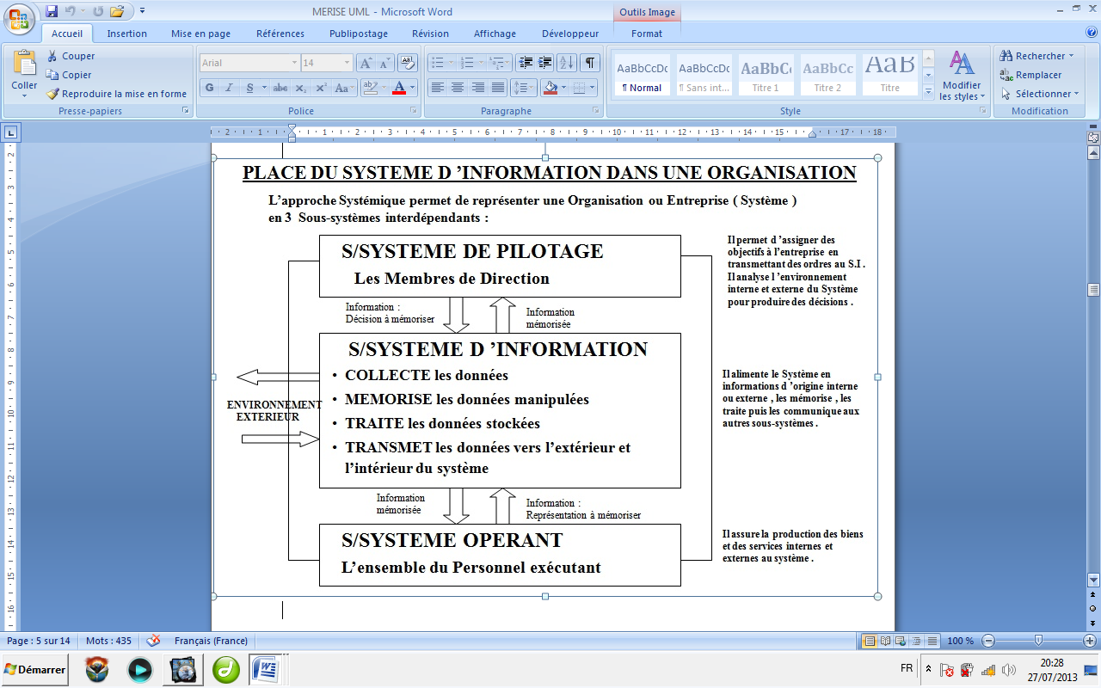

**1.2. Fonctionnement des Systèmes d’une Entreprise**

***Système de Pilotage(SP)***

Est le siège de l’activité de l’entreprise. Cette activité décisionnelle est très large et assurée par tous les secteurs d’entreprises, à des niveaux divers, depuis les secteurs agissants plutôt dans l’activité productrice de l’entreprise, à ceux dirigeant cette dernière. Elle permet la régularisation, le pilotage mais aussi l’adaptation de l’entreprise à son environnement.[6](5)

***Système d’Information(SI)***

C’est un système qui est défini comme l’ensemble des informations (données) circulant dans l’entreprise et/ou dans l’organisation. Cet ensemble d’information Constitue la matière principale c’est-à-dire la partie intelligence d’un système.

Du point de vie rôle du système :

* S’approprié des informations internes et externes ;
* Fait l’analyse brute des informations ;
* Fait le traitement proprement dite ;
* Et la diffusion (l’utilisation).

De ce rôle émanant la fiabilité, la rapidité, la sécurisation et la pertinence de l’information du point de vue de se qualité pour atteindre toutes ces qualités, il faut informatiser le système. Avoir de prés le système d’information sert d’interface entre le système de pilotage et le système opérant dans une entreprise. Car, celle-ci est un système complexe dans lequel transitent de très nombreux flux d’information.

***Système Opérant(SO)***

C’est un ensemble d’éléments matériels ou immatériels en interaction transformant par processus des éléments(les entrées) en d’autres éléments(sortie).pouvons nous dire « le système opérant englobe toutes les fonctions liées à l’activités propre de l’entreprise , recensé la population etc.

De ce qui précède, à propos des différents systèmes, il y a une décomposition qui prend bien en compte :

* La différence de besoin en matière d’informatisation des modules opérants et pilotes ;
* La nécessité pour le système d’information de ne pas se contenter de transmettre les informations mais en changer le nouveau système ;
* Un système d’information intégré au système opérant ne décrit plus le fonctionnement du système d’information intégré au système de pilotage doit permettre d’engager les décisions prises lors de diverses situations afin de rendre le pilotage plus intelligent.

Ainsi, toutes ces procédures systémiques convergentes à l’organisation de l’entreprise pour que le traitement de l’information se structure de manière étroite et fiable. C’est alors que l’on parlera de l’information qui, elle est un analyse ou une étude d’u système existant manuel.

**SECTION 2 : NOTION DES BASES DE DONNEES**

**2.1. Définition**

Une base de données est une collection de données sur un domaine d’application particulier ou les propriétés des données ainsi que les relations sémantiques entre les données sont spécifiées en utilisant des concepts proposés par le module de données sous jacent.[7](6) Autrement, pouvons nous dire que une base de données est une entité dans laquelle il est possible de stocker les données doivent pouvoir être utilisées par des personnes, par des utilisateurs différents.

De façon simpliste, une base de données est définie comme étant un grand fichier dans lequel on retrouve des petits fichiers ayant des liens entre-deux, renferment des informations nécessaire, non répétitive et permettant à plusieurs utilisateur d’y accéder simultanément.[8](7)

**2.2. Différents Modèles des Bases de Données**

Il existe 5 types ou modèles de la base de données différencier selon la représentation de données qu’elle contient:

***Modèle Hiérarchique***

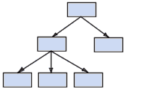Les données sont classées hiérarchiquement selon une arborescence descendante. Ce modèle utilise des pointeurs entre les différentes enregsitrements.il s’agit du premier modèle de SGBD.

***Modèle Réseau***

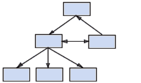Comme le modèle hiérarchique ce modèle utilise des pointeurs vers des enregistrements. Toutefois la structure n'est plus forcément arborescente dans le sens descendant

***Modèle Relationnel***

Les données sont enregistrées dans des tableaux à deux dimensions (lignes et colonnes). La manipulation de ces données se fait selon la théorie mathématique des relations

|  |  |  |  |  |
| --- | --- | --- | --- | --- |
|  |  |  |  |  |
|  |  |  |  |  |
|  |  |  |  |  |
|  |  |  |  |  |
|  |  |  |  |  |

***Modèle Déductif***

Les données sont représentées sous forme de table, mais leur manipulation se fait par calcul de prédicats

***Modèle Objet***

Les données sont stockées sous forme d'objets, c'est-à-dire de structures appelées *classes* présentant des données membres. Les champs sont des instances de ces classes

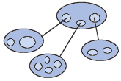

**2.4. Caractéristiques des Bases de Données**

Par conséquent pour définir une base de données, on tient compte des critères suivants :

***La structuration***

Il s’agit de la façon dont les informations sont rangées ou organisées dans la base de données.

***La non-redondance***

Qui signifie la non répétition des informations. C'est-à-dire les données sont saisies une et une seule fois dans la base de données.

***Exhaustivité :***

Une base de données est dite exhaustive lorsqu’elle contient toutes les informations nécessaires ou possibles répondant aux besoins de l’utilisateur. A cet effet, nous pouvons définir une base de données comme un ensemble des fichiers, des requêtes, des formulaires, des modules, des Etats gérés par un système de gestion des bases de données.

**2.5. Système de Gestion des Bases de Données(SGBD)**

***2.5.1. Définition***

C’est un Logiciel qui gère la plupart des aspects de la gestion des données incluant le stockage physique, la lecture et l'écriture des données, la sécurité, la réplication, la correction d'erreurs et d'autres fonctions.

C’est aussi un ensemble de services (applications logicielles) permettant de gérer les bases de données, c'est-à-dire :

* Permettre l'accès aux données de façon simple
* Autoriser un accès aux informations à des multiples utilisateurs
* Manipuler les données présentes dans la base de données (insertion, suppression, modification

***2.5.2. Fonctions d’un SGBD.[9](10)***

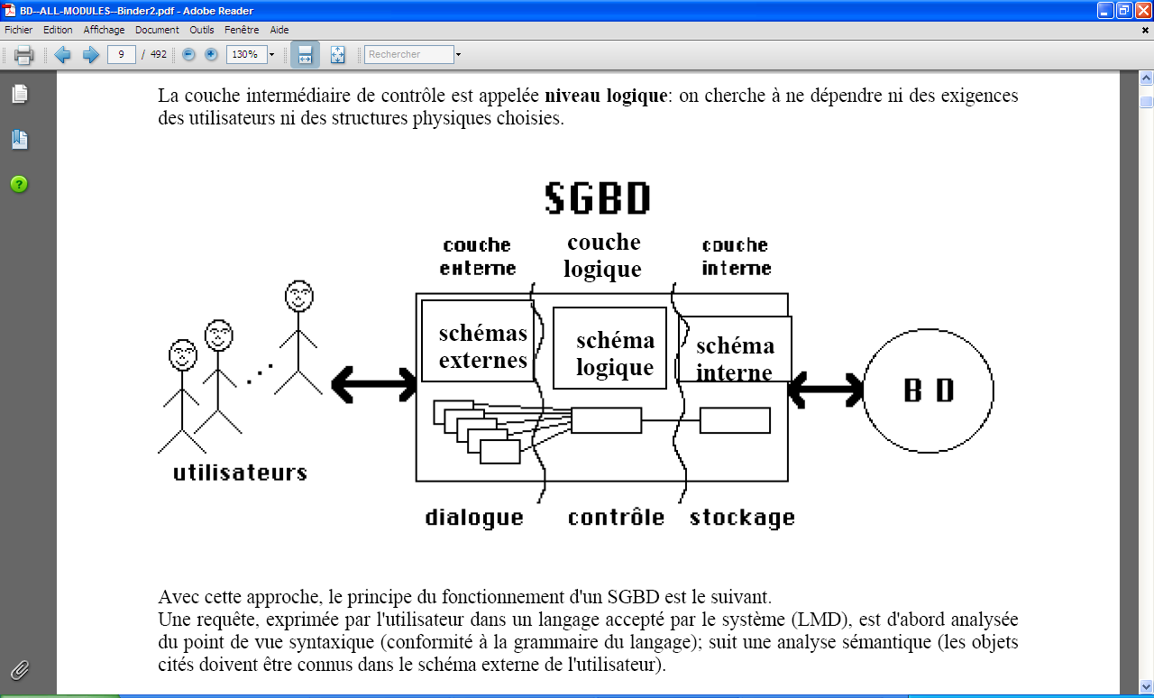

D'une manière générale un SGBD doit avoir les caractéristiques suivantes :

***Indépendance physique* :** le niveau physique peut être modifié indépendamment du niveau conceptuel. Cela signifie que tous les aspects matériels de la base de données n'apparaissent pas pour l'utilisateur, il s'agit simplement d'une structure transparente de représentation des informations

***Indépendance logique* :** le niveau conceptuel doit pouvoir être modifié sans remettre en cause le niveau physique, c'est-à-dire que l'administrateur de la base doit pouvoir la faire évoluer sans que cela gêne les utilisateurs

***Manipulabilité* :** des personnes ne connaissant pas la base de données doivent être capables de décrire leurs requêtes sans faire référence à des éléments techniques de la base de données

***Rapidité des accès*** : le système doit pouvoir fournir des réponses aux requêtes le plus rapidement possible, cela implique des algorithmes de recherche rapides

***Administration centralisée*** : le SGBD doit permettre à l'administrateur de pouvoir manipuler les données, insérer des éléments, vérifier son intégrité de façon centralisée

***Limitation de la redondance*** : le SGBD doit pouvoir éviter dans la mesure du possible des informations redondantes, afin d'éviter d'une part un gaspillage d'espace mémoire mais aussi des erreurs

***Vérification de l'intégrité*** : les données doivent être cohérentes entre elles, de plus lorsque des éléments font référence à d'autres, ces derniers doivent être présents

***Partageabilité des données*** : le SGBD doit permettre l'accès simultané à la base de données par plusieurs utilisateurs

***Sécurité des données*** : le SGBD doit présenter des mécanismes permettant de gérer les droits d'accès aux données selon les utilisateurs

***2.5.3. Typologie de SGBD***

Il existe actuellement les principaux systèmes de base de données suivante :

* [Borland Paradox](http://www.borland.com)
* [Filemaker](http://www.filemaker.com)
* [IBM DB2](http://www.software.ibm.com)
* [Ingres](http://www.ingres.com)
* [Interbase](http://www.borland.fr/interbase/)
* [Microsoft SQL server](http://www.microsoft.com)
* [Microsoft Access](http://www.microsoft.com)
* [Microsoft FoxPro](http://www.microsoft.com)
* [Oracle](http://www.oracle.com)
* [Sybase](http://www.sybase.com)
* [MySQL](http://www.commentcamarche.net/mysql/mysqlinst.php3)
* [PostgreSQL](http://www.commentcamarche.net/postgresql/postgresintro.php3)
* [mSQL](http://www.hughes.com.au/products/msql/).

**CHAPITRE 2 : CONCEPTS RELATIFS A LA GESTION DE PERCEPTION DES FRAIS SCOLAIRES**

***1) Conception***

Est un ensemble des techniques qui consistent à, décrire les différentes procédures ou étapes devant conduire à la modélisation, en vue d’obtenir une forme achevée de données à manipuler par un traitement de défini, pour le développement et l’exploitation du système d’information

***2) Réalisation***

Est la représentation du modèle associé à la phase de production du logiciel sous forme de composants, de bibliothèque, de fichiers…

***3) Gestion***

Ce mot tire sa source du verbe gérer qui est l’art d’effectuer des choix stratégique. C’est- à- dire des options engageant l’unité à long terme au niveau des directions générales et du personnel.

***4) Gérer***

C’est maîtriser et contrôler les flux par le contrôle de gestion. La gestion ne se limite pas constats, mais elle a pour but essentiel de maîtriser les prévisions et de contrôler les écarts entre les prévisions et les réalisations.[10](1)

***5) Administrer***

Gère en faisant valoir en dépendant les intérêts c’est appliqué à une situation des règles prédéterminer fixant la ou les réponses l’administration comme nous ne devons pas créer le droit ne détermine pas la politique, elle appelle que les règles. En matière de personnels de très nombreuses règles sont à appliquer

***6) Frais scolaire***

C’est la paie d’impôt servant à financer l’école publique et représentant, avec les donations leurs unique ressources.[11]4

***7) Paiement***

Versement d’une sommes d’argent pour s’acquitter de qu’on doit synonyme : règlement.

***Deuxième Partie***

**ETUDE PREALABLE**

**INTRODUCTION**

L’informatisation d’une organisation est toujours précédée par une étape dite analyse préalable ou analyse d’opportunité dont le but est de répondre à la question ***Oui*** ou ***Non*** doit- on informatiser une organisation, c’est- à- dire définir la praticabilité du système[12].

L’analyse préalable ou l’étude préalable est la première étape de toute analyse informatique d’un système d’information dont le résultat éventuel est la proposition de mise en œuvre d’un nouveau système ou non.[13](15)

Une analyse d’opportunité est une étude effectuée dans le but de mieux connaitre et distinguer les divers composants d’un objet en étude afin d’identifier et d’expliquer les rapports qui unissent.

**CHAPITRE I. PRESENTATION DE L’ECOLE LYCEE BOENDE**

Dans ce point il sera question de présenter le Lycée BOENDE qui est l’organisation de référence pour notre étude par les différents points dont aperçu historique, situation géographique, activités principales, objectifs, organisation et fonctionnement, et l’organigramme général.

**I.1. Situation Géographique**

L’extension du Lycée BOENDE de Kinshasa est située dans la commune de LINGWALA, sur l’avenue Boende n° 267, quartier Singa- Mopepe. Il est placé en face de l’Ecole Sainte Marie (en diagonale de la Cathédrale Notre Dame du Congo), à côté de la longue route appelée vingt- quatre novembre. Cette école privée catholique implantée en pleine ville de Kinshasa.

**I.2. Historique**

Le Lycée BOENDE, agrée par l’arrêté ministériel n° MINEPSP/CAB MIN/001/1058/2009 a obtenu faveur d’ouvrir ses portes depuis que le ministère d’éducation nationale à Kinshasa – RDC avait jugé propice d’agréer la demande de son requérant. A côté de l’arrêté précité figure l’arrêté n° MINEPSP/CABMIN/0154/2009 autorisant les activités de deux sections à savoir : la section maternelle et primaire dont la responsabilité sera octroyée à la sœur Agnès KANIKI, comme directrice de l’école.

Soulignons en effet que le Lycée BOENDE a vu le jour en 2009. Cette institution nouvellement créée disposera au-delà des sections primaire et maternelle, le secondaire général dont la tâche sera confiée au Directeur des Etudes John BAHIZIRE.

La structure de Kinshasa a été toujours pilotée par le révérend frère Alphayo Richard MASHEMANGO, recteur de l’école dès lors qu’au Canada, siège la direction générale de BOENDE dirigée par monsieur DODOS MUDEBO NAKIHINGA, Docteur en physique et professeur de l’Université de CHERBROOK au Canada ainsi qu’aux Etats- Unis. Rappelons ici que cet illustre Professeur est initiateur du Lycée BOENDE où nous avons effectué notre stage professionnel. Il est donc Promoteur et Administrateur Général de la dite école. Tout pour dire que le Lycée BOENDE, coordonnée par des personnes compétentes disposes des infrastructures nécessaires pour son bon fonctionnement et l’agréable formation de la jeunesse congolaise en général et, kinoise en particulier.

**I.3. Mission et Objectifs**

C’est une école chrétienne ayant une autre mission :

* L’amélioration de la qualité de l’enseignement en République Démocratique du Congo ;
* Assurer une éducation scolaire d’excellence, basée sur la discipline et le travail systématique (le Cardinal Joseph Albert MALULA n’a- t- il pas dit : « le meilleur est ma destinée») ;
* Organiser une école mixte, chrétienne, multiculturelle ;
* Susciter et développer la prise de conscience pour le bien être communautaire (S.E. le Cardinal ETSOU NZAMBI BAMUNGUABI) ;
* Consolider le sentiment d’appréciation et de respect de l’être humain (Emmanuel KANT) ;
* Promouvoir la culture de la paix, l’amour, la fraternité, la tolérance et le dialogue (S.E. le Cardinal Laurent MONSENGWO PASINYA) ;
* Favoriser la participation de la République Démocratique du Congo aux compétitions culturelles et scientifiques internationales ;
* Servir de pont culturel entre la RDC et le Canada ;
* Créer une émulation internationale Canado- Congolaise ou l’élève doit apprendre en agissant (John Dewey), sourire (Eureka), vivre (concrétiser) l’enseignement en rendant vivant (école active) école sur mesure (Edouard CLAPAREDE), découvrir (découvrir « objectif poursuivi ») (Prof. BAMWISHO MIHIA) ;
* Faciliter l’apprentissage de la nouvelle technologie (voir la créativité du professeur Richard NGUB’USIM MPEY KA) ;
* Valoriser le vrai travail d’équipe : éducation scolaire.

## Statistiques des élèves

Les vastes salles de BOENDE contiennent pour chacune au moins 35 élèves. Cependant, il y a d’autres options où la marge d’élèves est partiellement dépassée. Ces salles telles que conçues permettent que les élèves soient au maximum, placés dans une condition propice de travail. Ainsi, les effectifs enregistrés facilitent au professeur, la tâche de bien apprécier et évaluer ses élèves. Dans certaines options, l’on remarque un faible recrutement comme en Hôtellerie et Restauration et en Hôtesse d’Accueil. Pour mieux comprendre les choses, portions dans ce tableau statistique.

|  |  |  |
| --- | --- | --- |
| **OPTIONS** | **NOMBRE D’ELEVES** | **LOCAUX** |
| Secondaire Gen. 1ere toutes | 80 en deux locaux | B1&B2 |
| Secondaire Gen. 2eme toutes | 70 en deux locaux | B3 & B4 |
| 3eme Hôtesse et Hôtellerie | 35 un seul local | B5 |
| 3eme Scientifique et Peda. | 40 un seul local | B6 |
| 3eme Commerciale | 35 un seul local | B7 |
| 3emeLittéraire | 35 un seul local | C1 |
| 3emeCoupe &Couture | 35 un seul local | C2 |
| 4emeLittéraire et Peda. | 40 un seul local | C3 |
| 4emeHôtesse et Hôtellerie | 35 un seul local | C4 |
| 4emeCommerciale | 29 un seul local | C5 |
| 4emeCoupe et Couture | 35 un seul local | D1 |
| 5emeLittéraire | 35 un seul local | C2 |
| 5emePeda. et sociale | 45 un seul local | C3 |
| 5emeCoupe et Couture | 30 un seul local | C4 |
| 5emeCommerciale | 25 un seul local | D1 |
| 5emeBio- Chimie | 43 un seul local | D2 |
| 6emeCoupe et Couture | 32 un seul local | D3 |
| 6emeBio-Chimie | 76 un seul local | D5 |
| 6emeCommerciale | 46 un seul local | E1 |
| 6emeLittéraire | 93 en deux locaux | E3 & E4 |
| 6emeHôtellerie et Rest. | 27 un seul local | E5 |
| 6emeHôtesse d’accueil | 19 un seul local | F1 |
|  | | |

Le Lycée BOENDE réserve trois salles supplémentaires parmi lesquelles nous avons une salle équipée des ordinateurs accessible à tous les élèves de n’importe quel niveau. La salle d’informatique demeure sous la responsabilité du professeur chargé en la matière. Elle est suivie de la salle de couture réservée uniquement aux élèves de coupe et couture pour leurs séances pratiques et une salle pratique pour les hôtesses d’accueil et hôtelière.

Le Lycée BOENDE a été parmi les écoles qui auraient réalisé une meilleure performance lors de la dernière publication des examens d’Etat. Les résultats réalisés dans toutes les options ont été florissants.

**I.5.Organisation et Fonctionnement**

## *I.5.1. Organisation de l’école*

Dans le corps professoral du Lycée BOENDE, nous trouvons les enseignants qualifiés ressortissants des instituts supérieurs reconnus. Leur recrutement se passe après une session de deux semaines, organisée par la direction générale, sous la conduite des inspecteurs. Ceux-ci soumettent les anciens et les nouveaux professeurs à un examen (texte) d’évolution à l’issue duquel une équipe sélectionnée est sélectionnée (les plus après). Quoique sélectionnée, le professeur est apprécié à travers tierces visites improvisées par la direction des études où les inspecteurs de son domaine. Sachons que le corps professoral de Lycée BOENDE est subdivisé aux unités pédagogiques.

***Unités pédagogiques***

Les unités pédagogiques facilitent l’échange des connaissances entre professeurs exerçant communément une même discipline. Elles sont organisés une ou deux fois le mois, pour évaluer la progression de la matière et acquérir les nouvelles méthodes pédagogiques.

***Unité pédagogique de langues***

Cette unité comprend les disciplines linguistiques. Telles que :

* le Français ;
* L’Anglais.

***Unité pédagogique sciences humaines***

L’unité pédagogique sciences humaines se compose des disciplines suivantes :

* La géographie ;
* L’histoire ;
* La philosophie ;
* L’éducation civique et morale.

***Unités pédagogique sciences de l’éducation***

Cette unité pédagogique fonctionne avec les branches ci-après :

* La psychologie repartie en ; psychologie générale de l’enfant et de l’adolescent ainsi que celle appelée sociale.
* La Pédagogie générale ;
* Didactique subdivisée en didactique de discipline et générale
* La pratique professionnelle

***Unités pédagogique science exactes***

Il y a plusieurs domaine qui sont comptés parmi les sciences dites exactes comme :

* Les Mathématiques ;
* La Chimie ;
* La Physique ;
* La Technologie ;
* La Biologie ;
* L’Ecopol ;
* La Comptabilité, etc.

***Unité des branches spécifiques***

Spécifiques comprend :

* La coupe, - le dessin technique,
* La couture artisanale, - la spécialité,
* La couture industrielle
* L’unité des branches, - la textile,
* L’essayage et mouillage, - le dessin artistique

***2. Formation des enseignants***

Dès lors que la direction des études possède une circulaire notifiant une occasion devra réunir tous les enseignants nécessaires pour déléguer les professeurs concernés afin de prendre part le jour prévue à la session pédagogique. Après ses activités, les enseignants ayant été mandatés devront établir un rapport à transmettre à la direction des études qui à son tour réserve une copie pour information à remettre au rectorat (à la préfecture).

Hormis les activités pédagogiques prévues par l’inspection de l’enseignement primaire, secondaire & professionnel ; le Lycée BOENDE prévoit trimestriellement, un séminaire de formation des enseignants au cours duquel l’on apprend aux professeurs les méthodes pédagogique et les moyens de leur application. C’est ainsi que nous nous rendons compte de l’efficacité du corps professoral du Lycée BOENDE à travers toutes les préoccupations soulignées ci-dessus.

***I.5.2. Fonctionnement de l’école***

Le Lycée BOENDE fonctionne les avants et les après- midi, donc de 7h 30’ à 17h 30’; ces deux vacations obéissant à une seule structure administrative. Pour l’agréable fonctionnement du Lycée BOENDE ; le corps administratif dispose les infrastructures scolaires pouvant agréer l’activité de l’enseignent. Toutes ces possibilités sont mises à la disposition des professeurs : ouvrages, outil pédagogiques, calendrier scolaire, éphéméride en vue de les placer au minimum, dans une décente condition de travail.

***1. Déroulement de cours***

L’enseignant programmé par l’horaire, est censé à se présenter à l’école au moins 15 minutes avant le début de son heure ; une mesure qui est donc de stricte application afin de permettre à l’enseignant d’avoir les aptitudes psychologiques nécessaires.

C’est au conseiller pédagogique que revient la tâche de veiller aux documents pédagogique des enseignements dès qu’ils se pointent à l’école. Cette rigueur fait en sorte que ceux-ci soient en règle pédagogiquement et qu’ils n’éprouvent donc de peine lors de la visite inspectorale. Toute fois, le règlement des sanctions à l’enseignant n’ayant pas tenu soigneusement les documents pédagogiques.

Parmi les documents exigés au conseil pédagogique figurent :

* La fiche de préparation, le journal de classe,
* Le cahier de cotation,
* Le cahier de questionnaire,
* Le cahier de résumer,
* Le carnet de bord…

Tous ces documents sont en effet, visés régulièrement par le conseiller pédagogique. Lors de la visite d’un inspecteur, le professeur lui présente tous les documents susmentionnés avant d’enseigner sa leçon. Chaque leçon s’achève par un exercice d’évaluation à travers lequel le professeur évalue dans l’ensemble, sa classe (Ses élèves).

***2. Le Recteur (Le Préfet)***

Le Recteur est préfet des études, chargé de gestion scolaire. Il a dans sa mission le pouvoir d’assister aux différentes réunions convoquées par la hiérarchie ; de veiller à l’exercice des directrice de l’enseignement primaire, secondaire & professionnel ; d’assurer la coordination de toutes les activités de son établissement de promouvoir l’intérêt général de l’école en établissant les règlements de conduite pour assurer la bonne marche de celle-ci.

***3. Les visites des classes***

Une fois le mois, l’enseignant est voué à une visite improvisée par la direction des études, le Lycée BOENDE a une direction des études qui dispose des fiche d’appréciation des professeurs, usées lors de la visite du D.E annuellement, le professeur sera soumis au minimum, à plus ou moins sept visites, dans les cas échéants, ces fiches sont des différences notoires que celles de la direction. Elles ne décident sur l’inspecteur mais elles ouvrent les pistes des discutions entre l’enseignant et l’autorité visiteur.

***4. Les matériels didactiques***

L’école doit disposer des bonus matériels didactiques pour le propice déroulement de cours. Comme le Lycée BOENDE par la capacité de ses salles de classe, prévoit des longs tableaux peints en couleur noire ou verte ; un lot de bancs garnit toutes les salles au point que les élèves sont classées, nous avons une petite bibliothèque équipée les ouvrages pédagogiques où s’effectuent des lectures quotidiennes ainsi que des préparations de matières. Pour les enseignant des sciences exactes, particulièrement ceux de mathématique et dessin scientifique, la direction des études prévoit quelques outils.

En somme, nous avons dans notre premier point, présenté et défini le statut du lycée BOENDE de Kinshasa. Notre effort du également de décrire son historique, sa situation géographique, la statistique des élèves, le corps administratif, le corps professoral et enfin, évaluer le fonctionnement du Lycée BOENDE. Ce noble parcourt nous a suffisamment renseigné sur la structure de la dite école ainsi que son apport à l’éducation d’une part, et l’avenir heureux de nos enfants d’autre part.

Ecole privée catholique, le Lycée BOENDE est bénéficiaire d’une discipline sévère, mise sous les regards de deux messieurs. Certes, le Lycée BOENDE, répond à toutes les exigences d’une école en fonctionnement.

**I.6. ORGANIGRAMME GENERAL DU LYCEE BOENDE**

***Recteur***

***Directrice***

***Conseiller pédagogique***

***Conseiller d’orientation***

***Directeur de discipline***

***Professeurs***

***Personnels ouvriers***

***Directeur des Etudes***

**CHAPITRE II : ANALYSE DE L’EXISTANT**

## II.1. Définition et but

## L’informatisation d’un système est toujours précédée par une étape dite analyse préalable ou étude d’opportunité laquelle répond a la question oui ou non doit-on informatiser le système ?

## C’est- à- dire est- il opportun de résoudre le problème sur l’ordinateur ? Définir la praticabilité du système actuel.

**But**

L’étude de l’existant a pour but de :

* Comprendre le système de gestion actuel de l’entreprise, et prendre connaissance dans les détails, des domaines dont celle-ci souhaite améliorer le fonctionnement ;
* Déceler les anomalies pouvant représenter un réel handicap pour le développement de celle entreprise ;
* Proposer des solutions concrètes et réalisables en se référant aux objectifs de l’entreprise et en se fixant comme plan de travail où les domaines dont l’entreprise souhaite améliorer le rendement.

**II.2. Description des Activités du Secrétariat**

Le secrétariat du lycée BOENDE en ce qui concerne la perception des frais réalise les activités ci-après :

* Elaborer les rapports de la demande ;
* Recevoir le frais scolaires ;
* Enregistrer le frais payé;
* Etablir le reçu, liste des élèves ;
* Faire le suivi de frais
* Etablir :
* Liste des élèves ;
* Reçu ;
* Rapport

***II.2.1. Organigramme du Secrétaire Général***

**Promoteur**

**Secrétaire général**

**Caissier**

**Préfet des Etudes**

**II.3. Etude de Poste de Travail**

L’objectif principal de cette étude est de pouvoir déterminer toutes les différentes tâches exécuté à chaque poste. Ainsi un poste de travail peut être défini comme un emplacement où s’effectue une phase dans l’exécution d’un travail ; Centre d’activités comprenant tout ce qui est nécessaire à l’exécution d’un travail défini.

***II.3.1. Recensement des Postes de travail***

Le service des frais scolaires au sein du Lycée Boende de Kinshasa dispose les postes ci- après :

* Promoteur (Recteur) ;
* Secrétaire général ;
* Caissier ;
* Préfet des études.

***II.3.2. Fiche de Description des Postes***

**1. Promoteur (Recteur)**

|  |  |  |  |  |
| --- | --- | --- | --- | --- |
| Domaine : Service des frais scolaires Etablit par : Rodrick  Processus : Gestion des frais scolaires Date  : Le 25/08/2020  Nom poste : Promoteur | | | | |
| Attribution : Coordonne toutes les activités liées à la gestion des frais scolaires, et sous la supervision du secrétaire général | | | | |
| Document reçu | | | | |
| **Code doc.** | **Libellé** | **Rôle** | **Volume/fréqu.** | **Destination** |
| LIVCAIS | Livre caisse | C’est un document détaillé qui renseigne tous les rapports sur le paiement des élèves | 1 | 1 |
| Document émis | | | | |
| **Code doc.** | **Libellé** | **Rôle** | **Volume/fréqu.** | **Destination** |
| CAHREC | Cahier de réception | Document détaillé qui renseigne sur les enregistrements des élèves | 1 | 1 |
| Document classé | | | | |
| **Code doc.** | **Libellé** | **Rôle** | **Volume/fréqu.** | **Destination** |
| LIVCAIS | Livre caisse | C’est un document détaillé qui renseigne tous les rapports sur le paiement des élèves | 1 | 1 |
|  | | | | |

**2. Caissier**

|  |  |  |  |  |
| --- | --- | --- | --- | --- |
| Domaine : Service des frais scolaires Etablit par : Rodrick  Processus : Gestion des frais scolaires Date  : Le 25/04/2020  Nom poste : Caissier | | | | |
| Attribution : Il établit le rapport de tous les élèves enregistrés | | | | |
| Document reçu | | | | |
| **Code doc.** | **Libellé** | **Rôle** | **Volume/fréqu.** | **Destination** |
| REC | Reçu | C’est un document par lequel on reconnait avoir reçu l’argent d’un élève | 2 | 1 |
| Document émis | | | | |
| **Code doc.** | **Libellé** | **Rôle** | **Volume/fréqu.** | **Destination** |
| CAHREC | Cahier de réception | Document détaillé qui renseigne sur les enregistrements des élèves | 1 | 1 |
| Document classé | | | | |
| **Code doc.** | **Libellé** | **Rôle** | **Volume/fréqu.** | **Destination** |
| LIVCAIS | Livre caisse | C’est un document détaillé qui renseigne tous les rapports sur le paiement des élèves | 1 | 1 |
|  | | | | |

**II.4. Etude des Documents Utilises**

Cette étude consiste à inventorier et à analyser les différents documents utilisés dans le processus du service de perception des frais scolaires au sein du Lycée Boende de Kinshasa. A cet effet, nous avons des points ci- après :

### *II.4.1. Recensement des Documents*

### Les documents recensés lors de notre passage au sein du Lycée Boende de Kinshasa pour la gestion perception des frais scolaires sont repartis comme suite :

* Le cahier de réception ;
* Le carnet de reçu ;
* Le livre de caisse.

***II.4.2. Description des documents***

Décrire un document, il s’agit de présenter dans son ensemble, les différentes rubriques qui constituent chaque modèle cité ci- haut :

***1. Cahier de réception***

**a)Rôle**: C’est un document détaillé qui renseigne sur les enregistrements des élèves.

**b) Description**

|  |  |  |  |  |
| --- | --- | --- | --- | --- |
| Nom : Cahier de réception  Code : CAHREC | | | Etude réalisée par : | |
| **N°** | **Code** | **Description** | **Nature** | **Taille** |
| 01  02  03  04  05  06 | Num  Nom_elev  Postn_elev  Clas_elev  Mont_perc  Observ | Numéro  Nom élève  Postnom élève  Classe élève  Montant perçu  Observation | N  AN  AN  AN  N  AN | 5  25  25  5  8  30 |
|  | | | | |

**c)Modèle**

République Démocratique du Congo Kinshasa, le …../…./…..

LYCEE BOENDE DE KINSHASA

Kinshasa/Lingwala

**CAHIER DE RECEPTION**

|  |  |  |  |  |
| --- | --- | --- | --- | --- |
| **N°** | **Nom et postnom** | **Classe** | **Montant perçu** | **Observation** |
|  |  |  |  |  |

***2. Carnet de Reçu***

**a)Rôle** : C’est un document détaillé qui renseigne sur les payements des élèves.

**b) Description**

|  |  |  |  |  |
| --- | --- | --- | --- | --- |
| Nom : Reçu  Code : REC | | | Etude réalisée par : | |
| **N°** | **Code** | **Description** | **Nature** | **Taille** |
| 01  02  03  04  05  06  07 | Num_Rec  Nom_elev  Postn_elev  Clas_elev  Som  Trimes  Signat | Numéro reçu  Nom élève  Postnom élève  Classe élève  Somme  Trimestre  Signature | N  AN  AN  AN  N  AN  AN | 5  25  25  5  8  15  30 |
|  | | | | |

1. ***Modèle***

République Démocratique du Congo Kinshasa, le …../…./…..

LYCEE BOENDE DE KINSHASA

Kinshasa/Lingwala

**RECU**

Reçu de ……………………………………………………………………………

Classe : ……………………………………………………………………………

Somme :

Trimestre :…………………………………………………

Pour frais : ………………………………………………………………………

Fait à Kinshasa, le ……./…../……..

Signature

***3. Livre de Caisse***

***a) Rôle*** : C’est un document détaillé qui renseigne tous les rapports sur les payements des élèves.

***b) Description***

|  |  |  |  |  |
| --- | --- | --- | --- | --- |
| Nom : Livre de caisse  Code : LIVCAIS | | | Etude réalisée par : | |
| **N°** | **Code** | **Description** | **Nature** | **Taille** |
| 01  02  03  04  05  06  07 | Num  Dte  Libel  Montrec  Totnet  Observ  Signat | Numéro  Date  Libellé  Montant reçu  Total net  Observation  Signature | N  D  AN  N  N  AN  AN | 5  10  25  8  8  30  30 |
|  | | | | |

***c) Modèle***

République Démocratique du Congo Kinshasa, le …../…./…..

LYCEE BOENDE DE KINSHASA

Kinshasa/Lingwala

**LIVRE DE CAISSE**

|  |  |  |  |  |  |
| --- | --- | --- | --- | --- | --- |
| N° | Date | Libellé | Montant reçu | Total net | Observation |
|  |  |  |  |  |  |
| Total général | | |  |  |  |

**Signature**

**II.6. Etude des Moyens de Traitement des Informations**

On appelle moyen de traitement, c’est l’ensemble de moyens humains, matériels et Financiers utilisés pour le traitement des informations.

Au cours de cette étude, nous allons spécifier les moyens précités pour le traitement des informations au niveau du service concerné:

Ainsi, nous retenons :

* Ressources humaines ;
* Ressources matériels ;
* Ressources financières.

Ainsi, nous avons représenté les différentes ressources (moyens) dans les tableaux ci- dessous :

|  |  |  |  |  |  |  |  |  |  |  |
| --- | --- | --- | --- | --- | --- | --- | --- | --- | --- | --- |
| Application : Conception et mise en œuvre d’une base de données pour la gestion de perception des frais scolaires  **Fiche d’analyse des moyens de traitement** | | | | | | | | | | |
| **Ressources Humaines** | | | | | | | | | | |
| **Catégorie agent** | | **Nom mnémonique** | | **Grade** | **Salaire mensuel** | | **Niveau d’étude** | **Ancien.** | | **Observation** |
| Secrétaire Général | | … | | Travailleur | … | | G3 | 6 | | … |
| Préfet des Etudes | | … | | Travailleur | … | | L2 | 8 | | … |
| Caissier | | … | | Travailleur | … | | D6 | 5 | | … |
| **Ressources Matériels** | | | | | | | | | | |
| N° | Type matériel | | Caractéristiques | | | Année d’acquisition | | | Etat | |
| 01 | Ordinateur | | Intel P4, Intel(R), Core(TM)2 Duo | | | 2016 | | | Très bon | |
| 02 | Calculatrice | | Scientifique | | | 2016 | | | Très bon | |
| 03 | Imprimante | | Laser 1133, Laser 1102 | | | 2014 | | | Bon | |
| 04 | Scanner | | Laser 1133, Laser 1102 | | | 2014 | | | Bon | |
| 05 | Bureau (Armoire) | | … | | | … | | | Bon | |
| 06 | Cahiers registres | | … | | | … | | | … | |
| 07 | Agrafeuse | | … | | | … | | | … | |
| **Ressources Financières** | | | | | | | | | | |
| Il s’agit du financement direct du Promoteur. Lui seul est à la base du financement du Lycée Boende de Kinshasa. | | | | | | | | | | |

**II.7.** **Etude des Moyens de Traitement des Informations**

Le circuit est caractérisé par le flux d’information qui circule entre les différents acteurs ainsi des circuits seront présentés en énumérant les différents points de départ (réception) afin, d’identifier la nature d’information véhiculée.

**II.7.1. Schéma de Circulation des Informations**

|  |  |  |
| --- | --- | --- |
| **100 Elève** | **200 Caissier** | **300 Secrétaire** |
| 101) Présentation de  REC  RAP.J  ARG.  REÇU  ARG.  LE  CH  Rap.J  RAP.J  l'élève à la caisse avec l’argent  102) Réception reçu et archivage | 201) Perception frais, établissement reçu, enregistrement élève dans le cahier registre, établissement rapport journalier et liste des élèves  202) Réception rapport et archivage | 301) Vérification du rapport et signature |

**II.7.2. Légendes et Symboles Utilisés/ Commentaire**

***II.7.2.1. Légende***

: Document à un seul exemplaire

: Plusieurs documents

: Source du document

: Destination du document

: Archivage

: Classement

: Argent

***II.7.2.2. Abréviation***

Rec : Reçu Rap.J : Rapport journalier

LE : Liste des élèves CR : Cahier Registre

**II.7.3. Tableau Descriptif du Schéma de Circulation des Informations**

|  |  |  |
| --- | --- | --- |
| **Code poste** | **Code tâche** | **Commentaire** |
| 100 | 101 | Arrivée élève |
| 102 | Retour élève |
| 200 | 201 | Payement frais et établissement reçu |
| 202 | Classement |
| 300 | 301 | Vérification |
| 302 | Etablissement liste |
| 400 | 401 | Vérification de la signature |
|  | | |

**CHAPITRE III CRITIQUE DE L’EXISTANT**

**III.1. Définition**

La critique de l’existant, c’est une critique établit sur l’organisation structurelle de l’entreprise, les attributions, de postes de travail, les documents utilisés dans le traitement des informations. Elle a pour but d’établir un diagnostic précis sur les procédures du traitement manuel utilisé.[14](1)

***III.1.1. Critique d’Ordre Général***

Lors de notre passage de recherche au sein du lycée BOENDE, nous avons constaté ce qui suit :

La procédure de traitement des informations est normalement lourde à cause de multiples procédures trop manuelles à notre avis, difficulté de faire le suivi de paiement de frais scolaire, manque de motivation, paiement en retard compte tenu de la mauvaise passe qui traverse le pays, manque des informaticiens pouvant planifier les travaux, concevoir de programme, d’élaboration des états et des rapports.

***III.1.2. Critique Documents Utilisé***

Le secrétariat du lycée Boende trouve beaucoup d’anomalies sur le plan organisationnel. Au cours de nos investigations, nous avons constaté que le travail n’est pas pris au sérieux. L’ordre hiérarchique n’est pas respecté.

Sur ce qui est de document, nous avons constaté :

* La possession des tous les, documents ;
* Insécurité des documents ;
* Etablissement des documents à la main qui provoque des erreurs et omission de certaines données ;
* Difficulté de trouver les documents en cas de besoins.

***III.1.3. Critique des Moyens de Traitement des Informations***

Jusqu’aujourd’hui, la gestion de perception de frais scolaire est tenue manuellement, le service manque de matériel et logiciel pouvant leur permettre de bien gérer ses abonnés, d’établir leurs états de besoin à un bref délai, d’améliorer leur façon de gérer.

Chaque poste de travail est tenu par des personnels qualifiés, c'est-à-dire les agents ayant un titre accepté par la hiérarchie. En outre, le personnel du service concerné a de l’expérience et l’expertise du travail.

**CHAPITRE IV. PROPOSITION DES SOLUTIONS**

**IV.1. But**

Le but de cette étape est de proposer un ou plusieurs solutions aux problèmes de gestion de l’application manuelle étudiée.

Les solutions que nous proposons à cette étape sont celles qui vont nous permettre à remédier aux difficultés énumérées dans la critique de l’existant. Parmi ces solutions, nous proposons :

* La solution de réorganisation ;
* La solution informatique.

Au niveau de la modélisation du système d’information, la tâche du concepteur n’est pas seulement l’analyse et les critiques, mais aussi la proposition des orientations dont l’étude peut être bénéficiaire.

Ainsi, en ce qui concerne notre étude, nous proposons deux solutions dont l’une est manuelle et l’autre informatique.

***IV.1.1. Solution Manuelle***

Après l’analyse critique du système existant nous proposons au lycée BOENDE une solution manuelle qui consistera à refondre son système de gestion en tenant compte des points ci-après :

* + Envoie du personnel dans des formations et séminaires pour acquérir d’autres connaissances ;
  + Laisser chaque personnel à bien exercer son travail ;
  + Mettre un outil de travail à la disposition des abonnés pour leur facilité le travail ;
  + Etablir le répertoire de ticket pour faciliter la recherche.

**a. Avantages**

* Le coût moins élevé pour le traitement des informations;

**b. Inconvénients**

Dans les désavantages, nous avons :

* La lenteur dans le traitement de données ;
* La recherche difficile ;
* La perte des documents et des informations;
* La difficulté d’établir les états de sorties ;
* La Redondance des informations liée à la perception des frais scolaires;
* Lanon stabilité des informations.

***IV.1.2. Solution Informatique***

Nous proposons au service de maintenance du lycée BOENDE de mettre en place une application permettant de mieux gérer les paiements des frais scolaire au sein du lycée BOENDE.

***Avantages***

* Meilleure contrôle et suivi des informations ;
* Facilite la mise à jour des fichiers ;
* Rapidité et recherche des informations à un temps record ;
* Standardisation de structures des données ;
* Efficacité de résultats obtenus.

**Inconvénient**

La solution informatique présente les coûts de traitement trop élevés pour les organisations, par sa nature, sa mise en place, son exploitation et sa maintenance.

**IV.2. Choix de la Meilleure Solution**

Pour le meilleur raccordement des abonnés, nous avons opté la solution informatique parce que celle- ci présente des meilleurs avantages par rapport à la solution manuelle qui est une solution de réorganisation, dont les avantages ne répondent pas aux difficultés du système en place.

**Troisième Partie**

**Conception et réalisation DU NOUVEAU SYSTEME D’INFORMATION**

**Introduction de la Partie**

Cette dernière partie de notre travail est la plus importante du fait qu’elle va se consacrer à la concrétisation de notre recherche. Cette partie comporte en son sein quatre chapitres :

* Le premier chapitre parle sur la Modélisation du système d’information organisé,
* Le deuxième chapitre parle de Modélisation du système d’information informatisé ;
* Le troisième chapitre parle de développement du système d’information informatisé.

**Objectif du Nouveau Système**

Notre projet tire pour objectif majeur est de migrer le système manuel par un système informatique. Afin de faciliter la gestion, une bonne prise de décision, faciliter la mise à jour de données, stocker les informations dans le support de sécurité et rendre le système existant meilleur et performant.

**CHAPITRE I: ETAPE CONCEPTUELLE**

**I.1. Introduction**

L’étape conceptuelle sert à exprimer les choix fondamentaux de gestion c’est-à-dire recherche des éléments stables indépendamment des moyens à mettre en œuvre, de leurs contraintes et de leur organisation.

Elle a pour but de réaliser le recensement des unités conceptuelles (objets, relations) la description sémantique des entités déterminations des règles d’intégrité, d’identification des processus, la production du Modèle Conceptuel de Données (MCD) et du Modèle Conceptuel de Traitement (MCT).

**SECTION 1. MODELISATION CONCEPTUELLE DE COMMUNICATION**

**1.1. Définition et But**

La Modélisation Conceptuelle de Communication sert à montrer tous les flux du système en ne considérant qu’un acteur interne l’entreprise.

Le but de MCC est regroupé en deux volets à savoir :

Si le MCC est considéré comme le diagramme de contexte, il a pour but de représenter les flux d'informations entre l'organisation et les acteurs externes selon une représentation standard dans laquelle chaque objet porte un nom:

* L’organisation est représentée par un rectangle
* Les acteurs externes sont représentés par des ellipses en pointillés
* Les flux d'information sont représentés par des flèches dont l'orientation désigne le sens du flux d'information.

Si MCC est considéré comme diagramme de flux, sont but est de compléter le diagramme de contexte en décomposant l'organisation en une série d'acteurs internes. Dans ce diagramme la représentation standard est la suivante:

* Les acteurs internes sont représentés par des ellipses,
* Les messages internes sont représentés par des flèches.

**1.2. Définition de Quelques Concepts du Modèle Conceptuel de Communication**

Dans ce diagramme de contexte la représentation standard est la suivante :

* Les acteurs sont représentés par des ellipses ;
* Les messages sont représentés par des flèches.

**Flux d’information**

* Représente par une flèche entre deux acteurs, ´étiquetée par le nom du flux
* Echange d’informations entre deux acteurs

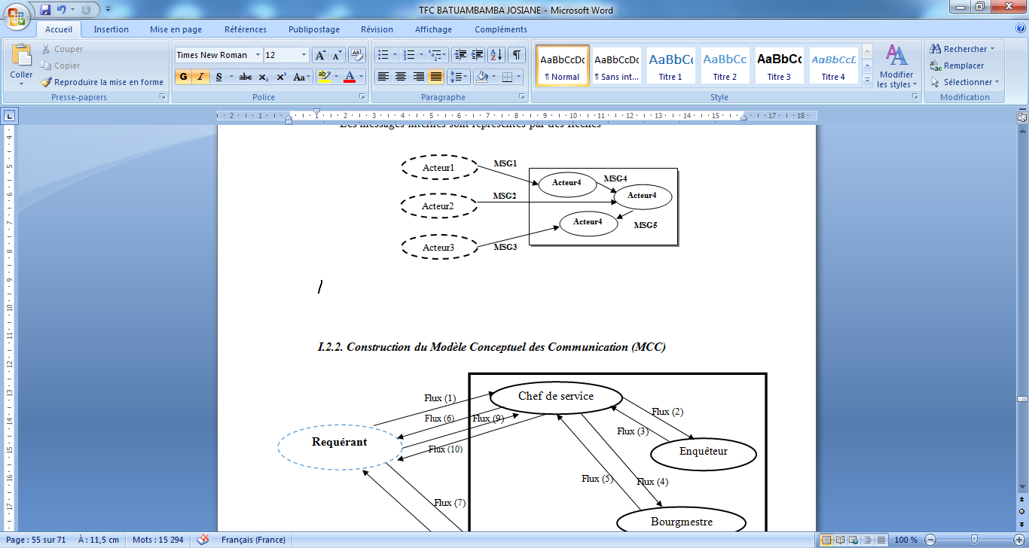Ex : Documents, appels téléphoniques, données informatiques

**1.3.** **L’acteur** :

L’acteur représente une unité active intervenant dans le fonctionnement du système opérant. Stimulé par deux flux, il les transforme, les renvoie : un acteur « fait quelque chose », il est actif.

Dans la pratique, un acteur peut modéliser :

* Un partenaire extérieur à l’entreprise (client, fournisseur) ;
* Un domaine d’activité de l’entreprise précédemment identifié (la comptabilité, la gestion du personnel …) ;
* Un ensemble d’activités au processus (liquidation, contrôle…) ;
* Un élément structurel de l’entreprise (service, unité géographique, unité fonctionnelle…) ;
* Le système de pilotage, ou piloté, dans ses interactions avec le système opérant ou le système d’information ;

**1.3.1. Le flux** (**communication**) :

Le flux représente un échange entre les différentes parties prenantes du système et son environnement.[15]2

Les flux peuvent être classés en cinq catégories :

* Matière (qui est transformée au consommée) ;
* Finance ;
* Personnel ;
* Actif (matériel au savoir-faire nécessaire pour exercer l’activité) ;
* Information.

Un flux est émis par un acteur à destination d’un autre acteur.

* **Domaine d’étude** : le domaine d’étude englobe les activités ou les services concernés par une étude. Il ne peut y avoir qu’un seul domaine.
* **Domaine connexe** : il s’agit d’une activité ou d’un service du domaine d’étude en étroite liaison et dont la gestion ne doit pas être prise en compte.
* **Diagramme des flux** : Diagramme des flux c’est une représentation graphique (une « cartographie ») des acteurs et des flux échangés.
* En l’absence de norme d’usage de symbole les acteurs peuvent parfois être représentés par différents symboles selon leur nature partenaire extérieure, domaine, processus, unité organisationnelle,…

Le flux est représenté par un leur oriente (fléché) ; le nom du flux étant perlé par ce lien. Un diagramme des flux. S’inspirant d’un thème sur l’assurance automobile et que nous retrouverons tout au long des différentes modélisations.

Matrice de flux : elle constitue une autre manière de représenter les flux entre acteurs, elle ait apparaitre :

* L’ensemble des flux émis par un acteur (ligne de la matrice) ;
* L’ensemble des flux reçus par un acteur (colonne de la matrice).[16]1

**1.4. Construction du Modèle Conceptuel de Communication**

**Entreprise/ Lycée BOENDE**

Vérification du rapport orientation

élèves

Paiement

Réception rapport orientation

élèves

**SECTION 2. MODELE CONCEPTUEL DES TRAITEMENTS (MCT)**

***2.1. Définition et but***

La modélisation conceptuelle des traitements permet la formalisation des traitements en fonction des événements extérieurs sans s’intéresser à l’organisation qui régira des traitements

**But**

Le but est la description de la dynamique de traitement des informations autrement le MCT permet de décrire l’organisation en ce qui concerne le traitement sans tenir compte des moyens matériels ou des ressources humaines a utilisé indépendamment de l’entreprise.

**2.2.** **Formalisme du Modèle Conceptuel de Traitement**

Le modèle conceptuel de traitement à comme formalisme « **E-O-R** » utilisé par la méthode Merise qui signifie : **E**vénement, **O**pération, **R**ésultat.

***Evénement****:*

Est la représentation d’un fait nouveau pour le système étudié, ce fait est porté d’information. Elle est représentée par un cercle ovale.

***Opération :***

C’est un ensemble d’actions des traitements provoqué par un ou plusieurs événements.

*Noté Bien :*

*Une règle d’émission peut-être : OK, KO, Oui, Non, Toujours, Annuler et Continuer*

***Résultat :***

C’est un événement produit par une opération. Ainsi une opération peut produire un ou plusieurs résultats, représentée par un cercle ovale

***Synchronisation :***

Est une opération qui consiste à la concaténation de deux ou plusieurs événements afin de déclencher une opération. Il s’agit d’une expression logique composée essentiellement de OU et de ET

OU/ET

**2.4. Identification et Description du Processus**

**Recensement des opérations**

**Un processus** est un sous-ensemble de l'activité de l'entreprise, cela signifie que l'activité de l'entreprise est constituée d'un ensemble de processus. Un processus est lui-même composé de traitements regroupés en ensembles appelés opérations.

|  |  |  |  |  |  |  |
| --- | --- | --- | --- | --- | --- | --- |
| **N°** | **EVENEMENT** | **OPERATION** | **TACHES** | **SYNCHRONISATION** | **REGLE D’EMISSION** | **RESULTATS** |
| 01 | Présentation de l'élève  L’argent | Perception frais | Etablissement reçu  -Enregistrement élève dans le cahier | **Et** | **OK**  **KO** | -Frais perçu  -Frais non Perçu |
| 02 | Liste des élèves | Paiement de frais | -Vérification montant  -Etablissement liste des élèves | Et | **OK**  **KO** | -Liste des élèves établis  -Liste des élèves non établis |
| 03 | Liste des élèves établis | Réception rapport | -Vérification du rapport  - Signature | ---------- | Toujours | Rapport reçus |
|  | | | | |  | |

**2.5. Présentation du Modèle Conceptuel des Traitements**

Et

**Perception frais**

Etablissement reçu

Enregistrement élève dans le cahier

**OK KO**

Et

**Paiement de frais**

-Vérification montant

- Etablissement liste des élèves

**OK KO**

**Réception rapport**

-Vérification du rapport

- Signature

**Toujours**

**SECTION 3 : MODELE CONCEPTUEL DES DONNEES**

***3.1. Définition et but***

Le MCD (modèle conceptuel de données) constitue une description globale des données manipulées dans l’organisme, tous les acteurs et tous documents confondus. En effet les concepts qui apparaissent et qui sont utilisés dans cette description sont très peu variables dans le temps et, quelques expressions près, constituent une image très fidele des systèmes d’informations futurs.

Le but est de décrire de façon formelle les données qui seront utilisées par le système d’information.

**3.2.****Formalisme du Modèle Conceptuelle de Données**

La méthode Merise propose au modèle conceptuel de données le formalisme ou modèle **« Entité - Association »** symbolisé comme suite :

**Entité1**

**Entité2**

**3.3. Définition de Quelques Concepts du Modèle Conceptuelle de Données**

Pour réaliser le Modèle Conceptuel des données, on tient compte des concepts de base suivants :

* ***Entité ou Objet***: Est une entité abstrait ou contrainte ayant une existence en gestion dehors de l’application et présente un certain intérêt dans le domaine de gestion concerné. Elle est représentée par un rectangle

**Objet**

#Identifiant

- Propriété1

- Propriété2

- Propriété n

* ***Relation  ou association****:*

C’est un lien verbal qui unit deux ou plusieurs objets, son existence est conditionnée par celle des objets qui la composent. Elle est souvent utilisée à l’infinitif. Selon leur dimension. Elle est représentée par un cercle ovale

* ***Propriété***: Est une information élémentaire, c’est-à-dire non déductible d’autres informations, qui présentent un intérêt pour le domaine étudié.
* ***Identifiant*****:**Est une information élémentaire qui permet d’identifié sans ambiguïté l’occurrence d’un objet ou d’une entité ; il est toujours souligné ou précédé d’un signe dièse.
* ***Cardinalité***: Est définie comme étant une représentation de nombre d’occurrence minimal ou maximal d’un objet qui participe dans une relation.
* ***Occurrence*** : Est un élément individualisé appartenant à une entité ou encore l’ensemble de valeurs, rubrique d’une entité.
* ***Contrainte d’intégrité fonctionnelle****:*Est un ensemble de règle de cohérence des valeurs prises par les attributs et les clés.

**3.4. Règles des Gestion de Construction**

Une règle de gestion est la tradition conceptuelle des objectifs choisis et des contraintes acceptés par l’entreprise.[17]1

En effet, les règles de gestion sont associées à la conception et décrivent ainsi les actions qui doivent être accomplies et détaillent la réglementation à y joindre. Leur origine est soit interne, soit externe à l’entreprise.

**3.5. Règle des Gestion**

Les règles de gestion sont définies comme une traduction conceptuelle des objectifs et contraintes d’une entreprise. Elles présentent les contraintes qui doivent être respectées par le modèle et elles permettent au concepteur de recenser les objets et les relations qui feront partie de la base de données[18].

Les règles de gestion sont des éléments descriptifs d’une organisation ; ils peuvent porter sur les données comme sur le traitement. Pour ce qui concerne, les règles de gestion suivantes ont été prises en compte :

**Règle 1 :**

* Un Elève paie une ou plusieurs Frais scolaire ;
* Un Frais Scolaire  est payé par un ou plusieurs Elèves.

**Règle2 :**

* Une Classe appartient à un ou plusieurs Elèves ;
* Un Elève appartient à une et une seule Classe ;

**Règle3 :**

* Une Direction contient une ou plusieurs Sections ;
* Une Section est contenue dans une et une Direction.

**Règle4:**

* Un Percepteur perçoit un ou plusieurs Frais Scolaire ;
* Un Frais Scolaire  est perçu par un et un seul Percepteur.

**Règle5 :**

* Un Frais Scolaire  correspond à une et une seule Monnaie ;
* Une Monnaie correspond à un ou plusieurs Frais Scolaire.

**Règle5 :**

* Un Taux s’applique à un et une seule Monnaie ;
* Une Monnaie est appliquée à un ou plusieurs Taux.

**3.6. Dictionnaire des Données**

Le dictionnaire de données, c’est un répertoire comprenant tous les documents manipulés dans le système obtenus à l’aide des documents recensés lors de récolte des données.

|  |  |  |  |
| --- | --- | --- | --- |
| **N°** | **Rubriques** | **Taille** | **Nature** |
| 1  2  3  4  5  6  7  8  9  10  11  12  13  14  15  16  17  18  19  20  21  22  23  24 | Matric_Elèv  Nom_Elèv  Postn_Elèv  Sexe_Elèv  Adres_Elèv  Nation_Elèv  Daten_Elèv  Code_Clas  Libel_Clas  Code_Sec  Libel_Sec  Num_Frai  Mont_Frais  Libel_Frais  Matr_Perc  Nom_Perc  Postn_Perc  Sexe_Perc  Fonct_Perc  Grade_Perc  Num_Monai  Design_Monai  Code_Taux  Libel_Taux | 5  20  21  1  15  15  16  5  15  6  15  5  20  15  6  15  15  1  15  15  5  20  6  10 | AN  AN  AN  AN  AN  AN  D  AN  AN  AN  AN  AN  AN  AN  AN  AN  AN  AN  AN  AN  AN  AN  AN  AN |
|  | | | |

*Tableau 3.6. Dictionnaire des Données*

**3.7. Recensement et Description des Objets**

***3.7.1. Recensement des Objets***

Pour notre application nous avons recensé les objets ci – après :

* Elève ;
* Frais;
* Percevoir ;
* Classe ;
* Section;
* Monnaie;
* Taux.

***3.7.2. Description des Objets***

|  |  |  |  |  |
| --- | --- | --- | --- | --- |
| **Objet** | **Propriété** | **Nature** | **Taille** | **Identifiant** |
| Elève | Matric_Elèv  Nom_Elèv  Postn_Elèv  Sexe_Elèv  Adres_Elèv  Nation_Elèv  Daten_Elèv | AN  AN  AN  AN  AN  AN  D | 4  20  20  1  15  15  20 | # |
| Classe | Code_Clas  Libel_Clas | AN  AN | 5  15 | # |
| Section | Code_Sec  Libel_Sec | AN  AN | 4  15 | # |
| Frais | Num_Frai  Mont_Frais  Libel_Frais | AN  AN  AN | 4  20  20 | # |
| Percepteur | Matr_Perc  Nom_Perc  Postn_Perc  Sexe_Perc  Adres_Perc  Téleph_Perc | AN  AN  AN  AN  AN  AN | 5  15  10  1  20  10 | # |
| Monnaie | Num_Monai  Design_Monai | AN  AN | 6  20 | # |
| Taux | Code_Taux  Libel_Taux | AN  AN | 4  15 | # |
|  | | | | |

*Tableau 1.13: Description des Objets*

**3.8. Recensement et Description des Relations**

**3.8.1. Recensement des Relations**

Pour le processus Paiement de frais scolaire, nous avons recensé les relations suivantes :

* Payer ;
* Appartenir ;
* Contenir ;
* S’appliquer ;
* Correspondre ;
* Percepteur.

***3.8.2. Description des Relations***

|  |  |  |  |  |  |  |
| --- | --- | --- | --- | --- | --- | --- |
| **N°** | **Relation** | **Dimension** | **Propriété** | **Nature** | **Taille** | **Objet Associé** |
| 1 | Payer | Binaire | Montp  Année  Tranche | N  AN  AN | 8  9  15 | Elève-Frais |
| 2 | Appartenir | Binaire | ---- | --- | --- | Elève-Classe |
| 3 | Percevoir | Binaire | Datpec  Montp | D  N | 10  8 | Percepteur-Frais |
| 4 | Contenir | Binaire | ---- | --- | --- | Section -Classe |
| 5 | Correspondre | Binaire | ---- | --- | --- | Frais-Monnaie |
| 6 | S’appliquer | Binaire | ---- | --- | --- | Taux-Monnaie |
|  | | | | | | |

*Tableau 1.14: Description des Relations*

**3.9. Définition des Contraintes**

Les contraintes représentent les lois de l’univers réel modélisées dans le système d’information.

***3.9.1. Contraintes de Cardinalité***

Les cardinalités permettent de caractériser le lien qui existe entre une entité et la relation à laquelle elle est reliée. La cardinalité d’une relation est composée d’un couple comportant une borne maximale et une borne minimale.**[19]**

En informatique, une contrainte de cardinalités est le nombre d’occurrences minimales et maximales d’objet qui participe à une relation.

***3.9.2. Contraintes d’Intégrité Fonctionnelles (CIF)***

La contrainte d’intégrité fonctionnelle est une dépendance fonctionnelle. On parle de la CIF lorsqu’il s’agit d’une relation Père et Fils C'est-à-dire une relation ou nous avons les cardinalités : (0,1) ou (1,1) d’une part et (0,1) ou (1, n) d’autre part.

***3.9.3. Tableau des Contraintes***

|  |  |  |  |  |
| --- | --- | --- | --- | --- |
| **Relation** | **Cardinalités** | **CIF** | **Objet- Père** | **Objet- Fils** |
| Payer | 1,n- 1,n | Nom | Elève-Frais | --- |
| Appartenir | 1,n- 1,1 | Oui | Classe | Elève |
| Contenir | 1,n- 1,1 | Oui | Section | Classe |
| Percevoir | 1,n- 1,1 | Oui | Percevoir | Frais |
| S’appliquer | 1,n- 1,1 | Oui | Taux | Monnaie |
| Correspondre | 1,n- 1,1 | Oui | Monnaie | Frais |
|  | | | | |

**3.10. Présentation du Modèle Conceptuel des Données**

**1, n**

**ELEVE**

# Matric_Elèv

Nom_Elèv

Postn_Elèv

Sexe_Elèv

Adres_Elèv

Nation_Elèv

Daten_Elèv

**FRAIS**

# Num_Frai

Mont_Frais

Libel_Frais

**CLASSE**

# Code_Clas

Libel_Clas

**1,n**

**1,1**

**PERCEPTEUR**

# Matr_Perc

Nom_Perc

Postn_Perc

Sexe_Perc

Adres_Perc

Téleph_Perc

**1, n**

**1,1**

**1,n**

**MONNAIE**

# Num_Monnai

Design_Monnai

**1,1**

**SECTION**

# Code_Sec

Libel_Sec

**1,1**

**1,n**

**1, n**

**1,n**

**1,1**

**TAUX**

# Code_Taux

Libel_Taux

*Figure. 3.10. Présentation du Modèle Conceptuel des Données*

**CHAPITRE II. ETAPE ORGANISATIONNELLE**

**II.1. Définition et But**

L’étape organisationnelle à pour but d’intégrer dans les critères liés à l’organisation étudiée. Cette étape fera précisée les nations de temporalité de chronologie des opérations d’unité de lieu définira les postes de travail, l’accès aux bases de données….[20]

**SECTION 1. MODELISATION ORGANISATIONNELLE DES TRAITEMENTS**

**1.1. Définition et but**

Modélisation Organisationnelle de traitement consiste à prévoir les réactions ou les réflexes à acquérir face à des événements extérieurs. Ces réflexes normalisés au sein de l'entreprise sont décrits sous formes de procédures.[21](20)

Le MOT à pour but d’étudier et décrire le fonctionnement du système d’information, de répartir l’utilisation des données et des traitements par type de site et type d’acteur et représenter la mise en œuvre organisationnelle des activités.

* 1. **Règle de Passage du MCT au MOT**

Pour passer du Modèle conceptuel de Traitement (MCT) au Modèle Organisationnel de Traitement (MOT), la méthode merise a prévu les règles de passages qui se présentent de la manière suivante :

* Ajouter les réponses aux questions QUI, QUAND et OU ?
* Ajouter pour chaque traitement :
* Le délai de réponse : temps immédiat (I) ou temps diffère (D) ;
* Le mode de fonctionnement : unitaire (U), par lot ou batch (L) ;
* Transformer le vocabulaire : les opérations deviennent des taches et les processus des procédures fonctionnelles. Plusieurs taches exécutées dans un même poste de travail deviennent une phase.

**1.3. Construction du Modèle Organisationnel des Traitements**

La construction d’un modèle organisationnel des traitements nécessite un important effort de la part de l’équipe de projet, pour plusieurs raisons. Une solution d’organisation doit préciser au minimum :

L’organisation prévue pour les utilisateurs, avec les différents postes de travail et/ou services;

* La circulation des informations entre ces centres d’activités;
* Dans les postes de travail, les différentes tâches à réaliser et selon quelle chronologie.

Le niveau de détail de cette description doit tenir compte de l’étape en cours (étude préalable ou étude détaillée), mais il doit toujours permettre une compréhension immédiate pour un futur utilisateur.

**1.4. Présentation du Modèle Organisationnel des Traitements (MOT)**

|  |  |  |  |
| --- | --- | --- | --- |
| **DEROULEMENT** | **ENCHAINEMENT DES TACHES/PHASES** | **NATURE** | **POSTE DES TRAVAIL** |
| 7h30  15h30  7h30  15h30    7h30  15h30 | Et  **Perception frais**  **-**Etablissement reçu  -Enregistrement élève dans le cahier  **OUI NON**  Et  **Paiement de frais**  -Vérification montant  - Etablissement liste des élèves  **OUI NON**  **Réception rapport**  -Vérification du rapport  - Signature  **Toujours** | T-M-U-I    T-R-U-I  T-R-U-I | La caisse  Bureau de  Secrétariat  Bureau de Secrétariat |
|  | | | |

*Tableau* *1.4. Présentation du Modèle Organisationnel des Traitements*

**SECTION 2. MODELISATION ORGANISATIONNELLE DES DONNEES**

**2.1. Définition et But**

Les MOD déterminent qui - quel site de données stocke quoi – quelles informations dans quel modèle organisationnel de données. Cette découpe par site, construite à partir du MCD permet de conserver la cohérence, de maîtriser la "redondance" d'information entre site et détermine les consolidations de données éventuelles.[22](21)

Le but du MOD est la répartition des données de la BD en plusieurs sites, chaque site représentant un point de traitement (Répartition client- serveur).

**2.2. Passage du MCD au MOD**

Le passage est une opération qui consiste à quitter d’un niveau pour un autre. Pour quitter le MCD au MOD, ce passage se fait sur base:

* De la prise en compte des données susceptibles d’être mémorisées, c’est-adire que le MOD doit être impute des objets qui n’interviennent pas dans la machine ;
* De la quantification de la multiplicité ;
* De la quantification du volume des informations à mémoriser ;
* De la répartition des données informatisées entre différentes unîtes organisationnelles (MOD locaux) ;
* De la sécurisation des données.

**2.3.** **Présentation du Modèle Organisation de Données Global**

**1, n**

**ELEVE**

# Matric_Elèv

Nom_Elèv

Postn_Elèv

Sexe_Elèv

Adres_Elèv

Nation_Elèv

Daten_Elèv

**FRAIS**

# Num_Frai

Mont_Frais

Libel_Frais

**CLASSE**

# Code_Clas

Libel_Clas

**1,n**

**1,1**

**PERCEPTEUR**

# Matr_Perc

Nom_Perc

Postn_Perc

Sexe_Perc

Adres_Perc

Téleph_Perc

**1, n**

**1,1**

**1,n**

**MONNAIE**

# Num_Monnai

Design_Monnai

**1,1**

**SECTION**

# Code_Sec

Libel_Sec

**1,1**

**1,n**

**1, n**

**1,n**

**1,1**

**TAUX**

# Code_Taux

Libel_Taux

**2.4. Présentation du Modèle Organisationnel de Données Locaux**

Pour obtenir le MOD Locaux ou schémas de sécurité on tient compte de l’analyse de la répartition concrète des données ou informations entre les unités opérationnelles de l’entreprise. Dans le cas des données informatisables on va préciser les droits des différents utilisateurs (les acteurs du MOT). Ces droits peuvent être :

* L : accès en Lecture ;
* C : accès en Création;
* M : accès en Modification;
* S : accès en Suppression.

**2.4.1. Sécurité de Données**

Chacun des ces droits s’appliquant aux entités, aux propriétés, aux associations et à leurs occurrences.

**Profil utilisateur : Chef de Service**

|  |  |  |
| --- | --- | --- |
| Entité | Accès | Restriction |
| Percepteur  Elève  Frais  Section | L, C, M, S  L, C, M, S  L, C, M, S | Lire, créer, modifier et supprimer autorisé  Lire, créer, modifier et supprimer autorisé  Lire, créer, modifier et supprimer autorisé |
|  | | |

**Profil utilisateur : Agent chargé de l’archive**

|  |  |  |
| --- | --- | --- |
| Entité | Accès | Restriction |
| Taux  Monnaie  Percepteur | L, C, M, S  L, C, M, S  L, C, M, S | Lire, créer, modifier et supprimer autorisé  Lire, créer, modifier et supprimer autorisé  Lire, créer, modifier et supprimer autorisé |
|  | | |

**Conclusion :**

La Modélisation du système d’information organisé nous a permis d’avoir une conception claire et Précises du déroulement des opérations et leurs traitements qui sera mise au point dans le nouveau système de perception de frais scolaire du lycée Boende, cela sans prise a compte des moyens matérielles à utiliser dans l’organisation.

**CHAPITRE** **III : ETAPE LOGIQUE**

**III.1. Introduction**

Dans cette étape, nous ferons un choix d’organisation en répondant aux questions oui, Quand ? Et où ? Elle est une étape intermédiaire entre la conception organisationnelle et la réalisation du système d’information informatisé qui vise à se rapprocher tout près des ressources informatiques.

En effet, la modélisation logique de données est issue de la modélisation conceptuelle de données.

**SECTION 1. MODELISATION LOGIQUE DES TRAITEMENTS (MLT)**

* 1. **Définition**

Le modèle logique de traitement est la suite logique du modèle organisationnel de traitement qui comprend des opérations à effectuer dans chaque poste de travail. C’est-à-dire, ils doivent spécifier avec rigueur et en détail le contenu des traitements informatisés associés à chaque tâche organisationnelle à informatiser afin de construire une ou plusieurs solutions informatiques.

Elle s’occupe des moyens que le concepteur utilisera pour développer le logiciel correspondant aux différentes activités informatiques définies au niveau d’un MOT.

**1.2. Règle de Passage du MOT au MLT**

Il y a des règles de passage préétablit pour quitter du modèle organisationnel de traitement (MOT) au modèle logique de traitement (MLT) et cela se résume par :

* Identification des ULT à partir dus MOT ;
* Construction des procédures pour chaque domaine ;
* Les procédures fonctionnelles deviennent des procédures logiques ou ULT au MLT.

En ce qui concerne notre étude, nous portons notre choix sur la décomposition des taches du MOT en ULT.

**1.3. Présentation du Modèle Logique des Traitements (MLT)**

**ULT02 CONNEXION**

**\*USER NAME**

**\* PASS WORD**

**Valider**

**Nettoyer**

**Fermer**

**Valider**

**Fermer**

**ULT04 MENU FICHIER**

**Connecter**

**Quitter**

**Elève**

**Frais**

**ULT02 CONNEXION**

*SAISIE DE NOM UTILISATEUR

*SAISIR LE MOT DE PASSE

**Taux**

**Monnaie**

**Percept**

**Section**

**Classe**

**Fonction**

Base de données

**ULT03 MENU PRINCIPAL**

**FICHIER**

**AFFICHAGE**

**FERMER**

**ULT013 MENU EDITION**

**Liste des élèves**

FERMER

**Liste des percepteurs**

**Rapport journalier**

**ULT01 LOGO**

**ECRAN D’ACCUEIL**

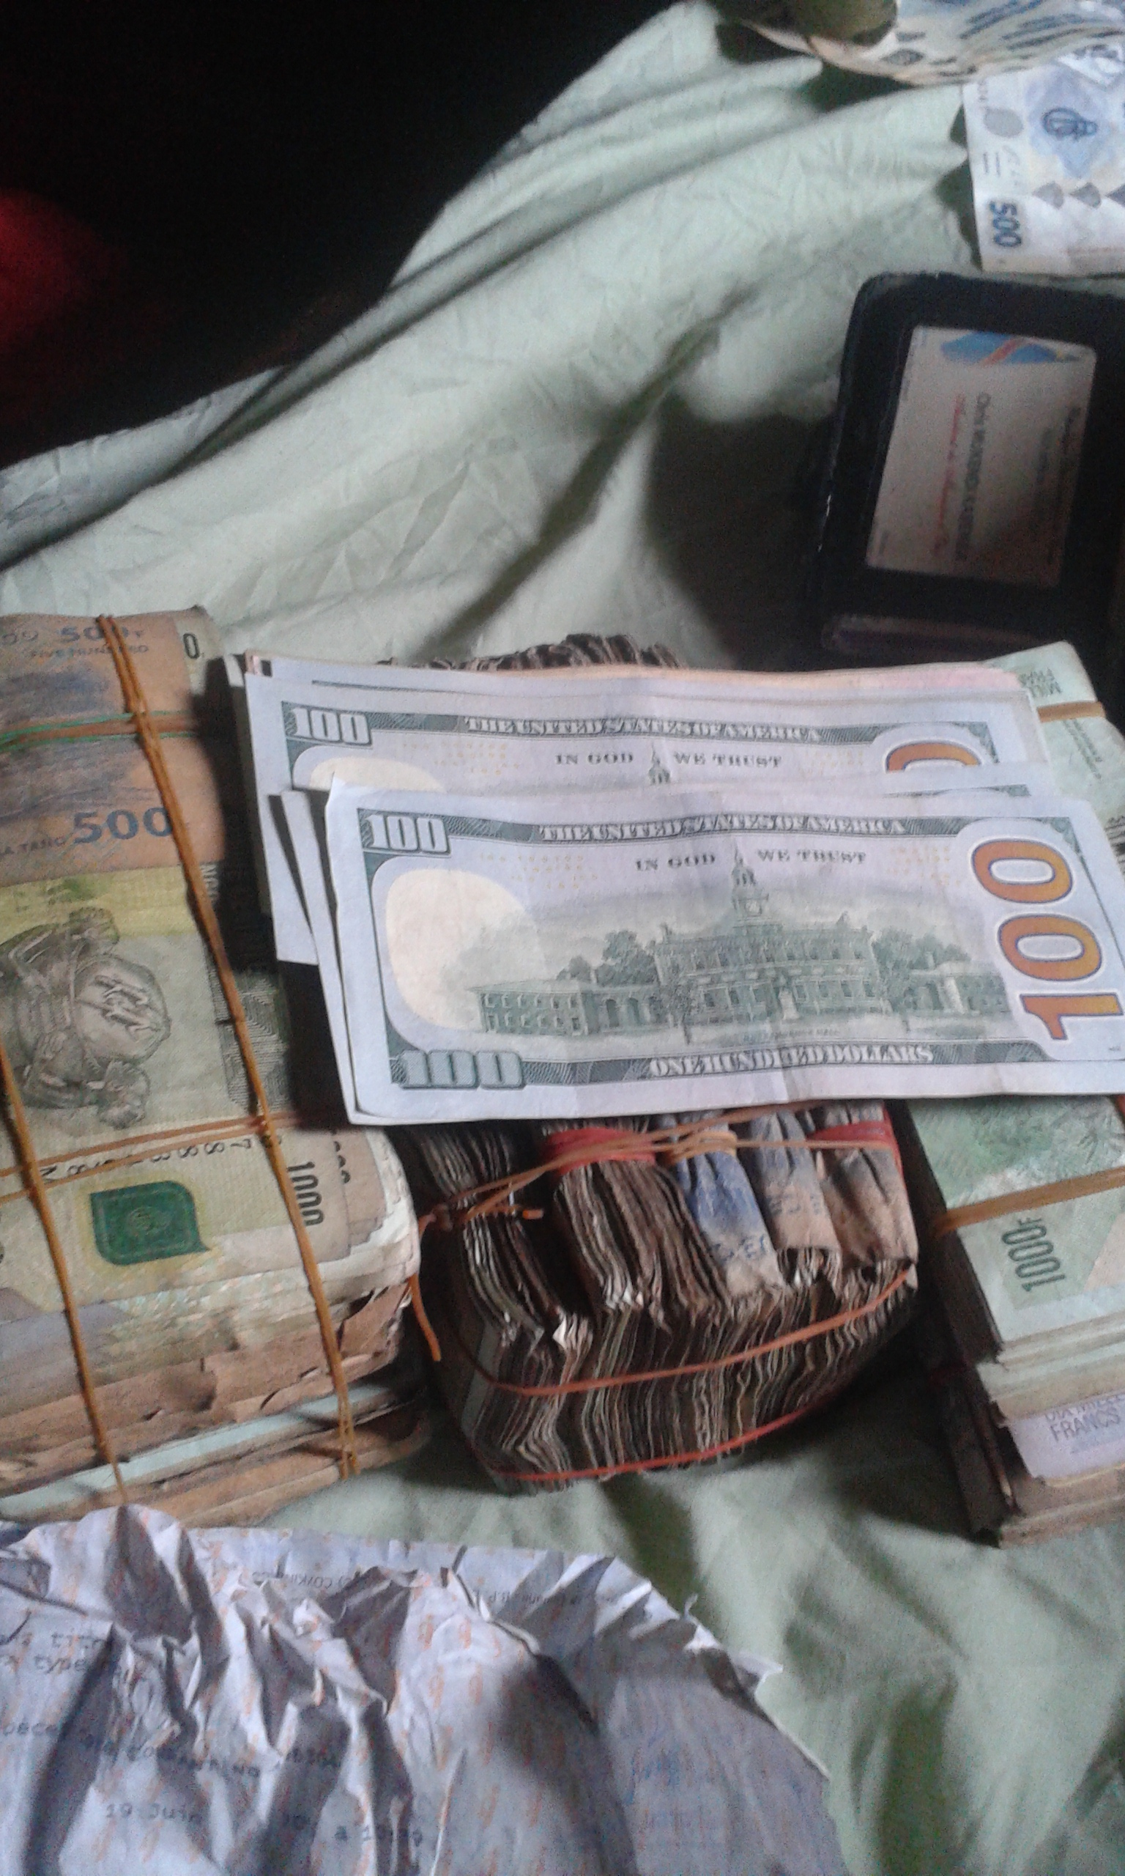

**ULT02 CONNEXION**

**\*USER NAME**

**\* PASS WORD**

Oui

Non

**Valider**

**Nettoyer**

**Fermer**

**1.5. Identification et Description des ULT**

***1.5.1. Identification des ULT***

En ce qui concerne notre étude, nous portons notre choix sur la décomposition des taches du MOT en ULT.

Les ULT sont identifiées, à la lumière du modèle organisationnelle de traitement ci-après :

* Création d’une Base de Données ;
* Enregistrement des Elèves ;
* Paiement Frais Scolaire.

***a)* ULT 01 : Création de la Base de données**

* Présentation Maquette Ecran : MAQ 01

**SAISIE ELEVE**

Matricul_Elève

Nom &Postn_Elève

Prénom_Elève

Sexe_Elève

Adresse_Elève

Nation_Elève

Daten_Elèv

**Modifier**

**Enregistrer**

**Supprimer**

**Annuler**

**Consulter**

**Logique de Dialogue**

* Saisir le Matricule Elève ;
* Recherche automatique dans la base de données, et affichage du message si ce Matricule Elève existe afin d’éviter le dédoublement ;
* Si le Matricule Elève n’existe pas, saisir tous les détails sur l’élève allant du nom a l’adresse actuelle ;
* Enregistrer les informations et passer à l’élève suivant.

N.B. : Ne peut être enregistré dans la base de données que l’élève dont la réservation a été retenu âpres contrôle systématique ;

* En cas de mise à jour des informations sur l’abonné (modification ou Suppression), cliqué sur le bouton MISE A JOUR ;
* Fermer le programme en cliquant sur ANNULER.

**Descriptions des ULT**

|  |  |  |
| --- | --- | --- |
| **CONDITION** | **ACTION** | **RESULTAT** |
| Enregistrer | Clic sur le Bouton | Ecrire sur le disque dur |
| Suivant | Clic sur le Bouton | Mise en blanc des zones de saisie et positionnement du curseur dans la première  zone de saisie |
| Mise à jour | Clic sur le Bouton | Affichage de la fenêtre de  mise à jour de saisie |
| Annuler | Clic sur le Bouton | Fin de la procédure et  retour au menu principal |
|  | | |

**b) ULT 02 : Percepteur**

**Présentation Maquette Ecran : MAQ 02**

**SAISIE PERCEPTEUR**

Matricul_Percepteur

Nom _ Percept

Postn _ Percepteur

Sexe_ Percepteur

Adresse_Elève

Téleph_Perc

**Modifier**

**Enregistrer**

**Supprimer**

**Annuler**

**Consulter**

**Logique de Dialogue**

* Saisir le Matricule Percepteur ;
* Recherche automatique dans la base de données, et affichage du message si ce Matricule Percepteur existe afin d’éviter le dédoublement ;
* Si le Matricule Percepteur n’existe pas, saisir tous les détails sur le Percepteur allant du nom a l’adresse actuelle ;
* Enregistrer les informations et passer au Percepteur suivant.

N.B. : Ne peut être enregistré dans la base de données que le Percepteur dont la réservation a été retenu âpres contrôle systématique ;

* En cas de mise à jour des informations sur l’abonné (modification ou Suppression), cliqué sur le bouton MISE A JOUR ;
* Fermer le programme en cliquant sur ANNULER.

**Descriptions des ULT**

|  |  |  |
| --- | --- | --- |
| **CONDITION** | **ACTION** | **RESULTAT** |
| Enregistrer | Clic sur le Bouton | Ecrire sur le disque dur |
| Suivant | Clic sur le Bouton | Mise en blanc des zones de saisie et positionnement du curseur dans la première  zone de saisie |
| Mise à jour | Clic sur le Bouton | Affichage de la fenêtre de mise à jour de saisie |
| Annuler | Clic sur le Bouton | Fin de la procédure et retour au menu principal |
|  | | |

**c) ULT 03 : Percepteur**

**Présentation Maquette Ecran : MAQ 03**

**SAISIE FRAIS**

Numéro_Frais

Mont_Frais

Libel_Frais

Modifier

Enregistrer

Supprimer

Annuler

Consulter

**Logique de Dialogue**

* Saisir le Numéro_Frais;
* Recherche automatique dans la base de données, et affichage du message si ce Numéro_Frais existe afin d’éviter le dédoublement ;
* Si le Numéro_Frais n’existe pas, saisir tous les détails sur le Frais allant au montant actuelle ;
* Enregistrer les informations et passer au frais suivant.

N.B. : Ne peut être enregistré dans la base de données que l’élève le frais est payer âpres contrôle systématique ;

* En cas de mise à jour des informations sur l’abonné (modification ou Suppression), cliqué sur le bouton MISE A JOUR ;
* Fermer le programme en cliquant sur ANNULER.

**Descriptions des ULT**

|  |  |  |
| --- | --- | --- |
| **CONDITION** | **ACTION** | **RESULTAT** |
| Enregistrer | Clic sur le Bouton | Ecrire sur le disque dur |
| Suivant | Clic sur le Bouton | Mise en blanc des zones de saisie et positionnement du curseur dans la première  zone de saisie |
| Mise à jour | Clic sur le Bouton | Affichage de la fenêtre de mise à jour de saisie |
| Annuler | Clic sur le Bouton | Fin de la procédure et retour au menu principal |
|  | | |

**SECTION 2. MODELISATION LOGIQUE DES DONNEES (MLD)**

**2. 1.Définition et but**

Le modèle logique de données est une étape de la conception qui consiste à décrire la structure des données utilisées sans faire référence à un langage de programmation. Il s’agit de préciser le type de données utilisées lors du traitement.

Le but du modèle logique de données est d’indiquer la façon dont les données seront organisées. Par conséquent, on précède à la transformation du MCD en MLD. Et c’est à ce niveau que l’on devra répondre aux questions suivantes :

* Comment sera traduite la structure des données ? ;
* Comment seront traduites les règles de gestions ? ;
* Comment manipuler et interroger les données ?

Ainsi, le modèle logique de données est dépendant du type de base de données.

**2.2. Passage du MOD au MLD**

Le passage est une opération qui consiste à quitter d’un niveau pour un autre. Pour le MOD au MLD, ce passage se fait à deux niveaux d’une façon résumé :

* **Changement du vocabulaire**
* L’objet se transforme en table ;
* L’identifiant de l’objet devient la clé primaire de la table ;
* Les propriétés des objets deviennent les attributs des tables.
* La procédure fonctionnelle devient la procédure logique.
* **Règles pour les relations**

Les relations dans les sens conceptuel ou organisationnel subissent plusieurs traitements. Ainsi, différents cas se présentent :

**1°. Cas de relation du type Père – fils**

La relation disparaissent et les clés de la table père est héritée par le fils, ainsi que les propriétés de la relation si elles existent, Leur cardinalité se présente comme suite (1,1)-(1,n) ;(0,n)-(1,1)

**2°. Cas de relation autre que père – fils**

La relation devient tables de lien, hérite clé des objets qui ont participés à la relation y compris ses propriétés s’il existe. Leur cardinalité se présente comme suite (1,n)-(1,n) ;(0,n)-(1,n)

Ainsi, le modèle organisationnel des données qui subit les règles de passage devient le modèle logique des données Brut (MLD Brut).

**3°. Cas particulier**

Le cas particulier concerne les relations portant les cardinalités (1,1)-(1,1) ou (0,1)-(1,1) Ces couples de cardinalité constituent des cas particuliers de relations du type père – fils et ne sont traitées rarement dans la méthode Merise. Dans ce cas, le choix reste libre au concepteur soit de fusionner deux tables qui participent à la relation et en donner une clé soit d’en définir une de deux tables comme étant la table fils.

**2.3.** **Présentation du Modèle Logique de Données Brut (MLDB)**

**ELEVE**

# Matric_Elèv

Nom_Elèv

Postn_Elèv

Sexe_Elèv

Adres_Elèv

Nation_Elèv

Daten_Elèv

# Code_Clas

**ELEVE**

# Matric_Elèv

Nom_Elèv

Postn_Elèv

Sexe_Elèv

Adres_Elèv

Nation_Elèv

Daten_Elèv

**FRAIS**

# Num_Frai

Mont_Frais

Libel_Frais

# Matr_Perc

# Num_Monai

**FRAIS**

# Num_Frai

Mont_Frais

Libel_Frais

**CLASSE**

# Code_Clas

Libel_Clas**CLASSE**

# Code_Clas

Libel_Clas

**PERCEPTEUR**

# Matr_Perc

Nom_Perc

Postn_Perc

Sexe_Perc

Adres_Perc

Téleph_Perc

**PERCEPTEUR**

# Matr_Percep

Nom_ Percep

Postn_Percep

Sexe_Percep Adres_Percep

Téleph_Perc

**MONNAIE**

# Num_Monnai

Design_Monnai

# Code_Taux

**MONNAIE**

# Num_Monnai

Design_Monnai

**TAUX**

# Code_Taux

Libel_Taux**TAUX**

# Code_Taux

Libel_Taux

**SECTION**

# Code_Sec

Libel_Sec

# Code_Clas

**SECTION**

# Code_Sec

Libel_Sec

**PAYER**

# Num_Frai

# Matric_Elèv

Montp

Année

*Figure. 2.3. Présentation du Modèle Logique de Données*

**2.4. Normalisation de la Base de Données**

La normalisation permet d’éviter les anomalies traditionnelles pouvant découler ‘une mauvaise modélisation de données et aussi d’éviter un certain nombre de problèmes potentiels tels que les anomalies d’écriture, des lecteurs, la redondance de données et la contre performance.

Il existe cinq formes normales (5NF), mais en pratique on utilise que les 3 premières normales dont les deux dernières ne sont autres que des cas particuliers de la troisième. Ainsi les trois premières formes normales sont décrites comme suivant :

* *1èreForme normale (1FN)* : cette règle stipule que les champs dans chaque table doit être atomique et qu’il ne peut exister des champs répétitifs. De plus, chaque champ doit avoir une signification précise constante dans les champs, donc procéder au moins une clé primaire.
* *2èmeForme normale (2FN)* : Etant déjà en 1FN, les attributs non clés d’une table doivent être en dépendance fonctionnelle de la clé primaire. C’est- à- dire, les attributs non clés doivent dépendre pleinement de l’identifiant.
* *3èmeForme normale* (2FN): tout en étant dans la deuxième forme normale, les attributs non clés d’une table ne peuvent pas être à la dépendance transitive de la clé primaire.

**2.5. Présentation du modèle logique des données Relationnels Valide (MLDR**

**ELEVE**

# Matric_Elèv

Nom_Elèv

Postn_Elèv

Sexe_Elèv

Adres_Elèv

# Code_Nat

Daten_Elèv

# Code_Clas

**FRAIS**

# Num_Frai

Mont_Frais

Libel_Frais

# Matr_Perc

# Num_Monai

**CLASSE**

# Code_Clas

Libel_Clas

**PERCEPTEUR**

# Matr_Perc

Nom_Perc

Postn_Perc

Sexe_Perc

Adres_Perc

Téleph_Perc

**MONNAIE**

# Num_Monnai

Design_Monnai

# Code_Taux

**SECTION**

# Code_Sec

Libel_Sec

# Code_Clas

**PAYER**

# Num_Frai

# Matric_Elèv

Montp

Année

**TAUX**

# Code_Taux

Libel_Taux

**NATION**

# Code_Nat

Libel_Nat

*Figure.1.12 Présentation du Modèle Logique des Données de Relationnel*

**2.6. Schéma Relationnel Associé au MLD valide**

Le schéma logique est aussi appelé schéma relationnel, il consiste à décrire la structure de tables qui constituera notre base de données mais cela en tenant compte du type de SGBD choisi préalablement.

|  |  |  |
| --- | --- | --- |
| N° | TABLES | ATTRIBUTS |
| 1 | ELEVE | # Matr_Elève Text(5) ; Nom_Elève,Text(15) ; Postn_Elève,Text(25) ; Sexe_Elève Text(1) ; Daten_Elève,D(20) ; # Code_Clas,Text(5) ; # Code_Nation,Text(5) |
| 2 | PERCEPTEUR | # Matr_Perc,Text(5) ; Posn_Perc,Text(30) ; Pren_Perc, Text (15)  Sexe_Perc,text(1) ; Tel_Perc,Text(10) |
| 3 | FRAIS | # Num_Frai,text(5) ; Mont_Frai,N(30) ; Libel_Frai,Text(50) ; # Matr_Perc,Text(5) # N,Text(50) |
| 4 | PAYER | # Num_Frai,Text(5) ; # Matr_Elève,Dtet(30); Datep,D(14); |
| 5 | NATION | # Code_Nation,Text(5) ; Libel_NationText(15 |
| 6 | CLASSE | # Code_ClasText(5) ; Libel Clas,Text(30) ; # Code_Sect,Text(5) |
| 7 | GRADE | # Code_Grade,Text(5) ; Libel_Grade,Text(25) |
| 8. | TAUX | # Code_Taux,Text(5) ; Libel_Taux,Text(15) |
| 9 | SECTION | # Code_Sect,text(5); Libellé_Sect, Text(15) |
| 10 | MONNAIE | # Num_Monai,N(5) Design_Monai ,Text(15) ; # Code_Taux, Text(5) |
|  | | |

**CHAPITRE IV. ETAPE PHYSIQUE**

**IV.1. Introduction**

C’est une étape importante de la conception qui consiste à implémenté la base de données valide obtenue à l’étape logique, et à présenter l’arborescence de différents traitement. Elle est le résultat des décisions techniques prises en fonction des objets et des contraintes techniques.

**SECTION.1. MODELISATION PHYSIQUE DES TRAITEMENTS**

***1.1. Définition et but***

Le modèle physique de traitement comprend les programmes informatiques et leur environnement d'exploitation, moniteurs temps réel, traitement par lot, temps partagé... Aucune représentation n'est spécifique de MERISE et ne sera développée. Celui-ci est libre de découper ses programmes de manière à les réutiliser dans les différents outils informatiques.

Elle pour but de donner une vision globale de l’ensemble du programme qui constitue notre projet.

**1.2. Construction du Modèle Physique des Traitements**

***1.2.1. Définition des concepts du Modèle physique des traitements***

Le modèle physique des traitements utilise les mêmes concepts que le modèle logique de traitement

* Module :
* Programme : est une suite d’instruction logique stockée dans un support physique
* Moniteur :

**1.3. Règle de Passage du MLT au MPT**

Le Passage du Modèle Logique de Traitement au Modèle Physique de Traitement se fait en respectant ces principes :

* Les tâches du modèle logique de traitement deviendront des modules dans le modèle physique de traitement,
* Les modules se décomposeront à des programmes pour répondre aux préoccupations ou aux besoins des utilisateurs,
* D’où les modules se présenteront sous forme d’une arborescence.

**1.4. Présentation du Modèle Physique des Traitements (MPT)**

**LOGOS GESTION DES FRAIS SCOLAIRE**



**USER NAME**

**PASS WORD**

**Login**

**Annuler**

**EDITION**

**FICHIER**

**QUITTER**

**Liste des Elèves**

**SAISIE & MISE A JOUR**

**AFFICHAGE**

**Liste des percepteurs**

**Elève**

**Classe**

**Frais**

**Monnaie**

**Nation**

**Payer**

**Elève**

**Section**

**Percepteur**

**Grade**

**Fonction**

**SECTION 2. MODELISATION PHYSIQUE DE DONNEES**

**2.1. Définition**

Cette étape a comme aspect, la création de la structure de la base de données, ainsi que la représentation sous forme d’arborescence ou d’arbre programmatique, de différents traitements issus du modèle logique de traitement.

Le modèle physique de données est la traduction du modèle logique de données dans un langage de description de données spécifiques au système de gestion de base de données (SGBD), voir au système de gestion de base de fichiers retenus dans la réalisation du système d’information.

**2.2. Construction du Modèle Physique de Données**

***2.2.1. Définition des Concepts de base du Modèle Physique des Données***

Le formalisme du modèle physique de données est basés sur les différentes concepts techniques définit au préalables par la méthode Merise tels que :

* ***Fichier****:* c’est un ensemble d’information qu’on perçoit sur un groupe homogène d’individué ou d’objet ayant la même structure.
* ***Clé d’accès****:* est un champ spécifique d’un fichier permettent de distinguer les enregistrements d’une façon unique.
* ***Champs****:* est une unité élémentaire d’information d’un fichier.
* ***Enregistrement :*** c’est un ensemble de valeur qui rapport à une entité d’un fichier.

**2.3. Règle de Passage du MLDR au MPD**

Le passage du Modèle Logique des données validé au Modèle Physique des données exige que les différentes tables qui jusqu’alors sont externe à la base soient traduites en fichiers faisant partie intégrante de la base de données.

* Les tables décrites au niveau du schéma logique associe au MLD validé deviennent des fichiers de données communément appelés «  tables » et l’ensemble de tous ces fichiers ou tables forme un seul fichier physique représentant ainsi la base de données ;
* Les propriétés deviennent des champs ;
* Les identifiants deviennent des clés primaires (champs indexe sans doublons) ;
* Les héritées deviennent des clés secondaires.

**2.4. Présentation du Modèle Physique des Données (MPD)**

D:\LOGICIEL2018\BD_FRAIS.accdb mardi 6 septembre 2020

**T_ GRADE Page: 1**

Propriétés

Colonnes

Nom Type Taille

Code_Grade Texte 5

Libel_Grade Texte 15

**T_CLASSE Page: 4**

Propriétés

Colonnes

Nom Type Taille

Code_Clas Texte 25

Libellé_Clas Texte 20

Code_Sect Texte 5

**T_ELEVE Page: 7**

Propriétés

Colonnes

Nom Type Taille

Matr_Elève Texte 5

Nom_Elève Texte 15

Postn_Elève Texte 15

Sexe_Elève Texte 1

Daten_Elève Date 8

Code_Clas Texte 5

Code_Nation Texte 5

**T_FRAIS Page: 12**

Propriétés

Colonnes

Nom Type Taille

Num_Frai Texte 255

Mont_Frai Entier long 4

Libel_Frai Texte 15

Matr_Perc Texte 5

Num_Monai Texte 5

**T_MONNAIE Page: 16**

Propriétés

Colonnes

Nom Type Taille

Num_Monai Texte 5

Design_Monai Texte 25

Code_Taux Texte 6

**T_NATION Page: 19**

Propriétés

Colonnes

Nom Type Taille

Code_Nation Texte 5

Libel_Nation Texte 15

**T_PAYER Page: 22**

Propriétés

Colonnes

Nom Type Taille

Num_Frai Texte 5

Matr_Elève Texte 5

Datep Date/Heure 8

**T_PERCEPTEUR Page: 25**

Propriétés

Colonnes

Nom Type Taille

Matr_Perc Texte 5

Nom_Perc Texte 15

Posn_Perc Texte 15

Pren__Perc Texte 10

Sexe_Perc Texte 1

Code_Grade Texte 6

Tel_Perc Texte 25

**T_SECTION Page: 30**

Propriétés

Colonnes

Nom Type Taille

Code_Sect Texte 5

Libellé_Sect Texte 255

**T_TAUX Page: 33**

Propriétés

Colonnes

Nom Type Taille

Code_Taux Texte 7

Libel_Taux Texte 255

**T_FONCTION Page: 33**

Propriétés

Colonnes

Nom Type Taille

Code_Fonct Texte 7

Libel_ Fonct Texte 255

**CHAPITRE V: REALISATION DU SYSTEME D’INFORMATION INFORMATISE**

**V.1. Définition et but**

Le développement du système d’information informatique est une phase qui consiste à l’implémentation du nouveau système en faisant l’appel à des technologies variées. De celles-ci peuvent être cité les langages de programmation, le système de gestion de base de données, les ateliers de génie logiciel, etc.

Son but est d’arriver à relaisser une application informatique permettant de traité les informations automatiquement.

**SECTION 1.** **CHOIX ET DESCRIPTION DE LA PLATE-FORME DE**

**DEVELOPPEMENT**

* 1. ***Choix de la plate-forme de développement***

Ce point consiste à décrire la plate-forme de développement d’application préalablement choisi entre autres Access et VB.6.0.

Pour réaliser un programme en Visual Basic 6.0, il faut parcourir les étapes ci-après :

* Dessin de l’interface utilisateur du programme avec les contrôles ;
* Valorisation initiale des propriétés qui sont les attributions ou caractéristique de chaque élément de l’interface ;
* Ecriture de code ;
* 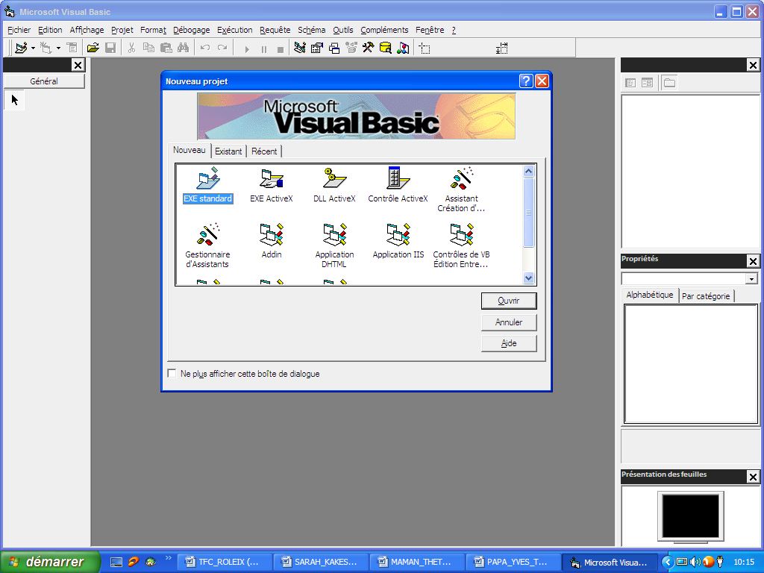Exécution du programme.

**SECTION 2. PRESENTATION** **DES INTERFACES**

Le logiciel que nous présentons, consiste à gérer le perception des frais scolairesau sein du Lycée BOENDE, utilisée plus précisément au Service de la Populationqui a eu beaucoup des difficultés en faite des systèmes été manuel. Et cela, nous présentons les différentes interfaces que compose notre application.

***Page d’accueil***

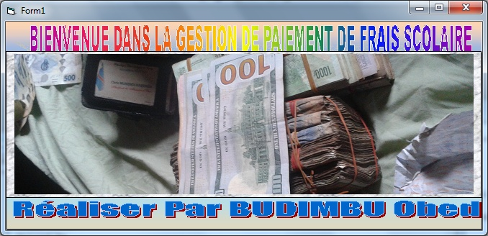

Private Sub Timer1_Timer()

Form2.Show

Unload Me

End Sub

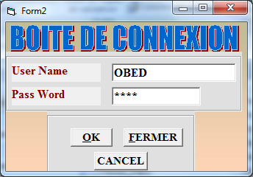

**RODRICK**

Private Sub Command1_Click()

Dim tr As Integer

tr = 0

If Text1 = "RODRICK" And Text2 = " RODRICK " Then

Form3.Show

Unload Me

Else

tr = tr + 1

MsgBox ("Nom ou Mot de passe est Incorecte Keba"), vbInformation

Text1 = ""

Text2 = ""

Text1.SetFocus

If tr = 3 Then

MsgBox ("Tu n'a pas droit à ce programme"), vbInformation

End If

End If

End Sub

Private Sub Command2_Click()

Unload Me

End Sub

Private Sub Command3_Click()

Text1.Text = ""

Text2.Text = ""

End Sub

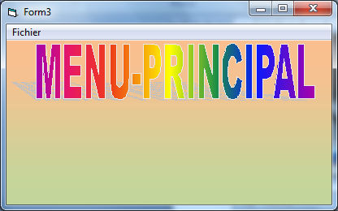

Private Sub Ag_Click()

Form4.Show

End Sub

Private Sub Elèv_Click()

Form5.Show

End Sub

Private Sub LIST_Click()

DataReport1.Show

End Sub

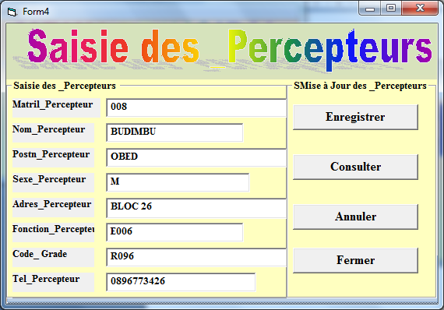

Private Sub Command1_Click()

Set db = New ADODB.Connection

db.Open "OBED"

Set t2 = New ADODB.Recordset

t2.Open "select * from T_PERCEPTEUR where Matr_Perc='" & Text1 & "'", db, adOpenKeyset, adLockOptimistic

If Not t2.EOF Then

MsgBox "Ce Matricule Percepteur existe déjà Attention", vbCritical, ""

Text1 = ""

Text2 = ""

Text3 = ""

Text4 = ""

Text5 = ""

Text6 = ""

Text7 = ""

Text8 = ""

Else

t2.AddNew

t2.Fields("Matr_Perc").Value = Text1

t2.Fields("Nom_Perc").Value = Text2

t2.Fields("Postn_Perc").Value = Text3

t2.Fields("Sexe_Perc").Value = Text4

t2.Fields("Adres_Perc").Value = Text5

t2.Fields("Fonct_Perc").Value = Text6

t2.Fields("Code_ Grade").Value = Text7

t2.Fields("Tel_Perc").Value = Text8

t2.Update

End If

Text1 = ""

Text2 = ""

Text3 = ""

Text4 = ""

Text5 = ""

Text6 = ""

Text7 = ""

Text8 = ""

Text1.SetFocus

End Sub

Private Sub Command2_Click()

Set db = New ADODB.Connection

db.Open " OBED"

Set t2 = New ADODB.Recordset

t2.Open "select * from T_PERCEPTEUR where Matr_Perc ='" & Text1 & "'", db, adOpenKeyset, adLockOptimistic

If t2.EOF Then

MsgBox "Ce Matricule Percepteur existe déjà Attention", vbCritical, ""

Else

Text1 = t2.Fields("Matr_Perc").Value

Text2 = t2.Fields("Nom_Perc").Value

Text3 = t2.Fields("Postn_Perc").Value

Text4 = t2.Fields("Sexe_Perc").Value

Text5 = t2.Fields("Adres_Perc").Value

Text6 = t2.Fields("Fonct_Perc").Value

Text7 = t2.Fields("Code_ Grade").Value

Text8 = t2.Fields("Tel_Perc").Value

End If

End Sub

Private Sub Command3_Click()

Text1 = ""

Text2 = ""

Text3 = ""

Text4 = ""

Text5 = ""

Text6 = ""

Text7 = ""

Text8 = ""

Text1.SetFocus

End Sub

Private Sub Command4_Click()

Unload Me

End Sub

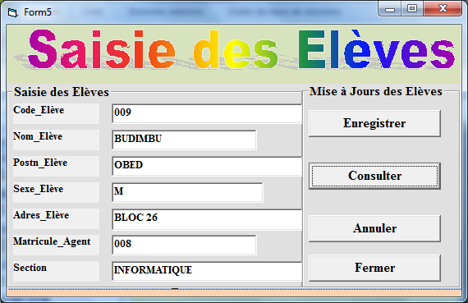

Private Sub Command1_Click()

Set db = New ADODB.Connection

db.Open "JOEL"

Set t2 = New ADODB.Recordset

t2.Open "select * from T_ELEVE where Code_Elèv='" & Text1 & "'", db, adOpenKeyset, adLockOptimistic

If Not t2.EOF Then

MsgBox "Ce Code elève existe déjà Attention", vbCritical, ""

Text1 = ""

Text2 = ""

Text3 = ""

Text4 = ""

Text5 = ""

Text6 = ""

Text7 = ""

Text8 = ""

Else

t2.AddNew

t2.Fields("Code_Elèv").Value = Text1

t2.Fields("Nom_Elèv").Value = Text2

t2.Fields("Postn_Elèv").Value = Text3

t2.Fields("Sexe_Elèv").Value = Text4

t2.Fields("Adres_Elèv").Value = Text5

t2.Fields("Matri_Agent").Value = Text6

t2.Fields("Sect").Value = Text7

t2.Update

End If

Text1 = ""

Text2 = ""

Text3 = ""

Text4 = ""

Text5 = ""

Text6 = ""

Text7 = ""

Text1.SetFocus

End Sub

Private Sub Command2_Click()

Set db = New ADODB.Connection

db.Open "JOEL"

Set t2 = New ADODB.Recordset

t2.Open "select * from T_ELEVE where Code_Elèv ='" & Text1 & "'", db, adOpenKeyset, adLockOptimistic

If t2.EOF Then

MsgBox "Ce Code elève existe déjà Attention", vbCritical, ""

Else

Text1 = t2.Fields("Code_Elèv").Value

Text2 = t2.Fields("Nom_Elèv").Value

Text3 = t2.Fields("Postn_Elèv").Value

Text4 = t2.Fields("Sexe_Elèv").Value

Text5 = t2.Fields("Adres_Elèv").Value

Text6 = t2.Fields("Matri_Agent").Value

Text7 = t2.Fields("Sect").Value

End If

End Sub

Private Sub Command3_Click()

Text1 = ""

Text2 = ""

Text3 = ""

Text4 = ""

Text5 = ""

Text6 = ""

Text7 = ""

Text8 = ""

Text1.SetFocus

End Sub

Private Sub Command4_Click()

Unload Me

End Sub

**Etat de Sortie**

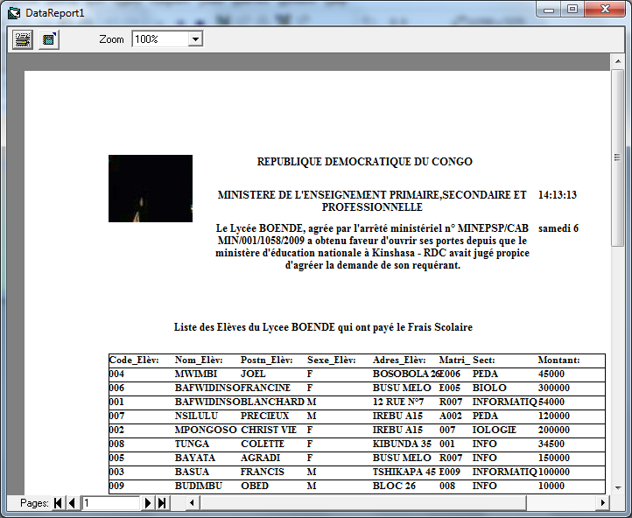

**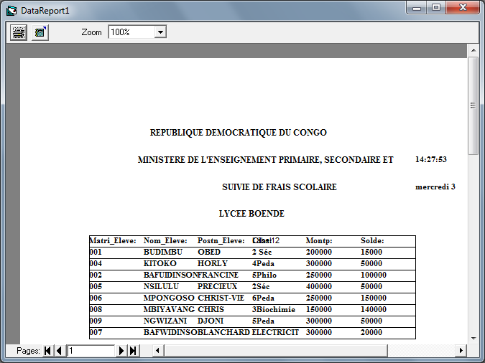****Liste des Elèves**

**CONCLUSION GENERALE**

Nous voici arrivée à la fin de la rédaction de notre travail de fin cycle de graduat qui aura une grande importance dans la mesure où les autorités du lycée Boende a prendraient à cœur la solution proposée. Ce travail qui fait l’objet de notre fierté s’intitule « **Conception et Réalisation d’un Système d’Information Informatisé pour la Gestion de** **Perception de Frais scolaire»** au sein du lycée Boende**.**

Ainsi dans les pages précédentes nous avons démontré comment la gestion manuelle de perception de frais scolaire pouvait être migrée vers la gestion informatisée.

Les difficultés que rencontrent les gestionnaires du lycée Boende nous ont amenées à concevoir une base de données qui leur permettra de bien gérer le système actuel.

Pour concevoir un système d’information, il y a exigence des méthodes appropriées, la méthode Merise qui nous a servi à concevoir le nouveau système suivant sa démarche hiérarchique. Pour arriver à la conception du système que nous avons mis en place une étude préalable, car elle nous a permis de connaître le fonctionnement du système existant, de critiquer le système existant et de proposer des solutions nouvelles. Ensuite, nous avons développé notre application en Visual Basic 6.0 comme langage de programmation et Access comme base de données.

Nous avons recensé 7 objets, 6 relations. Avec les règles de passage, nous avons obtenu 7 tables au niveau du MLDR Brute, 10 tables au niveau du MLD Valide et 10 fichiers. Pour clore notre étude, nous avons pensé de manière que le logiciel puisse répondre aux besoins des utilisateurs.

Ce travail est une œuvre humaine. Loin de nous, l’idée d’avoir atteint la perfection, vos remarques et suggestions dans le sens de son amélioration seront les bienvenues.

**BIBLIOGRAPHIE**

**I. OUVRAGES**

1. COLLONDURES A. HUGUES Léon et LAROCHE Bernard, (1987) Méthodes de

Conception. Paris Ed. Bardas.

1. Dr.-Ing. K. Kyamakya, (1980) Cours de Bases de Données et Systèmes d’Information.

Paris

1. J.F. MATERON, (2001) Comprendre MERISE outils conceptuels et organisationnels.

Paris éd. Eyrolles, , huitième tirage.

James O’BRIEN, (1995) les systèmes d’information de gestion .Montréal édition

du renouveau Pédagogique Inc.

Martin H. (1999) base de données et système de gestion de base de données, Paris.

Michel DIVINE,(1990) parlez-vous merise ?, Les Éditions du phénomène. Paris.

Xavier CASTELLANI, (1975) Méthodes générales d’analyses informatique.

Paris,Tome1, Dunos,

**NOTES DES COURS**

1. MASAMBA NKAZI-ANGANI, MUNYINGA (2011) Notes de Méthode de recherche

scientifique .Kinshasa ..

1. MUKUNA, C.( 2006) Notes du cours de l’initiation à la recherche Scientifique,

Kinshasa Inédit,

MVIBUDULU K & KONKFIE IPEPE, technique de base de données, Etude et cas

1ère Edition.

**TABLE DES MATIERES**

EPIGRAPHE…………………………………………………………………………………..I

DEDICACE…………………………………………………………………………….……...IIAVANT-POPROS…………………………………………………………………………....III

INTRODUCTION GENERALE 1

1. EXPOSE DU PROBLEME 2

2. PROBLEMATIQUE 2

3. HYPOTHESE 3

4. CHOIX, INTERET ET DELIMITATION DU SUJET 3

4.1. Choix du sujet 3

4.2. Intérêt du sujet 3

4.3. Délimitation du Sujet 3

5.méthode et Téchniques utilisées. 4

6. DIFFICULTES RENCONTREES 5

Première Partie APPROCHE THEORIQUE 7

CHAPITRE I : LES CONCEPTS INFORMATIQUES DE BASE 8

SECTION1 : NOTION DU SYSTEME INFORMATIQUE 8

1.1. Classification des Systèmes de l’entrepris 8

1.2. Fonctionnement des Systèmes d’une Entreprise 9

SECTION 2 : NOTION DES BASES DE DONNEES 10

2.1. Définition 10

2.2. Différents Modèles des Bases de Données 10

2.4. Caractéristiques des Bases de Données 12

2.5. Système de Gestion des Bases de Données(SGBD) 12

2.5.1. Définition 12

2.5.2. Fonctions d’un SGBD. 12

2.5.3. Typologie de SGBD 13

CHAPITRE 2 : CONCEPTS RELATIFS A LA GESTION DE PERCEPTION DES FRAIS SCOLAIRES 14

Deuxième Partie ETUDE PREALABLE 15

CHAPITRE I. PRESENTATION DE L’ECOLE LYCEE BOENDE 16

I.1. Situation Géographique 16

I.2. Historique 16

I.3. Mission et Objectifs 17

I.5.Organisation et Fonctionnement 19

I.5.1. Organisation de l’école 19

2. Formation des enseignants 20

I.5.2. Fonctionnement de l’école 21

I.6. ORGANIGRAMME GENERAL DU LYCEE BOENDE 23

CHAPITRE II : ANALYSE DE L’EXISTANT 24

II.2. Description des Activités du Secrétariat 24

II.2.1. Organigramme du Secrétaire Général 25

II.3. Etude de Poste de Travail 25

II.3.1. Recensement des Postes de travail 25

II.3.2. Fiche de Description des Postes 26

II.4. Etude des Documents Utilises 27

II.4.1. Recensement des Documents 27

II.4.2. Description des documents 27

II.6. Etude des Moyens de Traitement des Informations 30

II.7. Etude des Moyens de Traitement des Informations 31

II.7.1. Schéma de Circulation des Informations 31

II.7.2. Légendes et Symboles Utilisés/ Commentaire 32

II.7.2.1. Légende 32

II.7.2.2. Abréviation 32

II.7.3. Tableau Descriptif du Schéma de Circulation des Informations 32

CHAPITRE III CRITIQUE DE L’EXISTANT 33

III.1. Définition 33

III.1.1. Critique d’Ordre Général 33

III.1.2. Critique Documents Utilisé 33

III.1.3. Critique des Moyens de Traitement des Informations 34

CHAPITRE IV. PROPOSITION DES SOLUTIONS 35

IV.1.1. Solution Manuelle 35

IV.1.2. Solution Informatique 36

IV.2. Choix de la Meilleure Solution 36

Troisième Partie Conception et réalisation DU NOUVEAU SYSTEME D’INFORMATION 37

CHAPITRE I: ETAPE CONCEPTUELLE 38

I.1. Introduction 38

SECTION 1. MODELISATION CONCEPTUELLE DE COMMUNICATION 38

1.1. Définition et But 38

1.2. Définition de Quelques Concepts du Modèle Conceptuel de Communication 39

1.4. Construction du Modèle Conceptuel de Communication 41

SECTION 2. MODELISATION CONCEPTUEL DES TRAITEMENTS (MCT) 42

2.1. Définition et but 42

2.4. Identification et Description du Processus 43

2.5. Présentation du Modèle Conceptuel des Traitements 44

SECTION 3 : MODELE CONCEPTUELLE DES DONNEES 45

3.5. Règle de Gestion 46

3.6. Dictionnaire des Données 48

3.7. Recensement et Description des Objets 48

3.7.1. Recensement des Objets 48

Pour notre application nous avons recensé les objets ci – après : 48

3.7.2. Description des Objets 48

3.8. Recensement et Description des Relations 48

3.8.1. Recensement des Relations 48

3.8.2. Description des Relations 48

3.9.1. Contraintes de Cardinalité 48

3.9.2. Contraintes d’Intégrité Fonctionnelles (CIF) 48

3.9.3. Tableau des Contraintes 48

3.10. Présentation du Modèle Conceptuel des Données 48

II.1. Définition et But 48

1.4. Présentation du Modèle Organisationnel des Traitements (MOT) 48

SECTION 2. MODELISATION ORGANISATIONNELLE DES DONNEES 48

2.1. Définition et But 48

2.2. Passage du MCD au MOD 48

2.4. Présentation du Modèle Organisationnel de Données Locaux 48

2.4.1. Sécurité de Données 48

CHAPITRE III : ETAPE LOGIQUE 48

SECTION 1. MODELISATION LOGIQUE DES TRAITEMENTS (MLT) 48

1.2. Règle de Passage du MOT au MLT 48

1.3. Présentation du Modèle Logique des Traitements (MLT) 48

SECTION 2. MODELISATION LOGIQUE DES DONNEES (MLD) 48

2. 1.Définition et but 48

2.2. Passage du MOD au MLD 48

2.3. Présentation du Modèle Logique de Données Brut (MLDB) 48

2.4. Normalisation de la Base de Données 48

2.5. Présentation du modèle logique des données Relationnels Valide (MLDR 48

Figure.1.12 Présentation du Modèle Logique des Données de Relationnel 48

2.6. Schéma Relationnel Associé au MLD valide 48

CHAPITRE IV. ETAPE PHYSIQUE 48

IV.1. Introduction 48

SECTION.1. MODELISATION PHYSIQUE DES TRAITEMENTS 48

1.1. Définition et but 48

1.2. Construction du Modèle Physique des Traitements 48

1.2.1. Définition des concepts du Modèle physique des traitements 48

1.4. Présentation du Modèle Physique des Traitements (MPT) 48

SECTION 2. MODELISATION PHYSIQUE DE DONNEES 48

2.1. Définition 48

2.2. Construction du Modèle Physique de Données 48

2.2.1. Définition des Concepts de base du Modèle Physique des Données 48

2.3. Règle de Passage du MLDR au MPD 48

2.4. Présentation du Modèle Physique des Données (MPD) 48

CHAPITRE V: REALISATION DU SYSTEME D’INFORMATION INFORMATISE 48

V.1. Définition et but 48

SECTION 1. CHOIX ET DESCRIPTION DE LA PLATE-FORME DE DEVELOPPEMENT 48

SECTION 2. PRESENTATION DES INTERFACES 48

CONCLUSION GENERALE 48

BIBLIOGRAPHIE 48

TABLE DES MATIERES 48

1. MASAMBA NKAZI-ANGANI, MUNYINGA Notes de Méthode de recherche scientifique G2 INFO, USK, Kinshasa .2011.
2. MUKUNA, C., Notes du cours de l’initiation à la recherche Scientifique, 1ère Edition, Kinshasa, Inédit, 2006.
3.
4. (1) James O’BRIEN, les systèmes d’information de gestion, édition du renouveau pédagogique

   Inc., Montréal, 1995
5. (2) J.F. MATERON, Comprendre MERISE outils conceptuels et organisationnels, éd. Eyrolles, Paris, huitième tirage, 2001
6. (5)Idem
7. (6)Martin H.base de données et système de gestion de base de données, Paris 1999.
8. (7) MVIBUDULU K & KONKFIE IPEPE, technique de base de données, Etude et cas 1ère Edition.
9. (12) Dr.-Ing. K. Kyamakya, Cours de Bases de Données et Systèmes d’Information, module I,P9
10. (1) Jean LOCHARD, Comprendre la gestion, 2ème Ed. Groupe IFG, Paris 1983
11. 4 Microsoft Encarta Junior, 2007
12. )) COLLONDURES A. HUGUES Léon et LAROCHE Bernard, Méthodes de conception, Ed. Bardas, Paris 1987 .P.70

    (3 Xavier CASTELLANI, Méthodes générales d’analyses informatique, Tome 1, Dunos, Paris 1975,P54
13. 4) MVIBUDULU KALUYIT et KITOKO MWANA DIUNGA., op cit
14. (1) Xavier CASTELLANI, Méthode d’analyse d’une application en informatique, Ed. Komel, Paris 1982, P.121
15.
16. 1Joseph GABAY, Merise et UML pour ma modélisation des systèmes d’information, 5ème édition, Ed. DUNOD, p. 73
17. 1 COLLOGUES A., HUGUES J., LA ROCHE B., MERISE : Méthode de conception, éd. BORDAS,

    Paris, 1987, P. 15
18. MATHERON Jean Patrick, Comprendre Merise, Ed. Boerck, Paris 1987, P. 46.
19. <Http://www.commentcamarche.net/Merise/Mcd.php3>, le 20/03/2013 à 14h : 30’
20. Wwww.memoireOnline.com consulté le 01 mai 2017
21. (20) Michel DIVINE, parlez-vous merise ?, Les Éditions du phénomène 1990, p.104
22. (21)Michel DIVINE,Op.Ci, p.108